第1章 GeoEdge井震联合解释

## 1 概述

井震联合解释子系统提供了快速生成单井综合柱状图、自动建立基于地震解释成果的二维地质模型及油藏剖面、实现地震属性约束的井间小层对比等高效井震联合解释工具，大幅提高了地质剖面的编制效率，改善了井间插值的合理性，实现了测井与地震信息的深度融合。

## 2井震联合解释工作流程

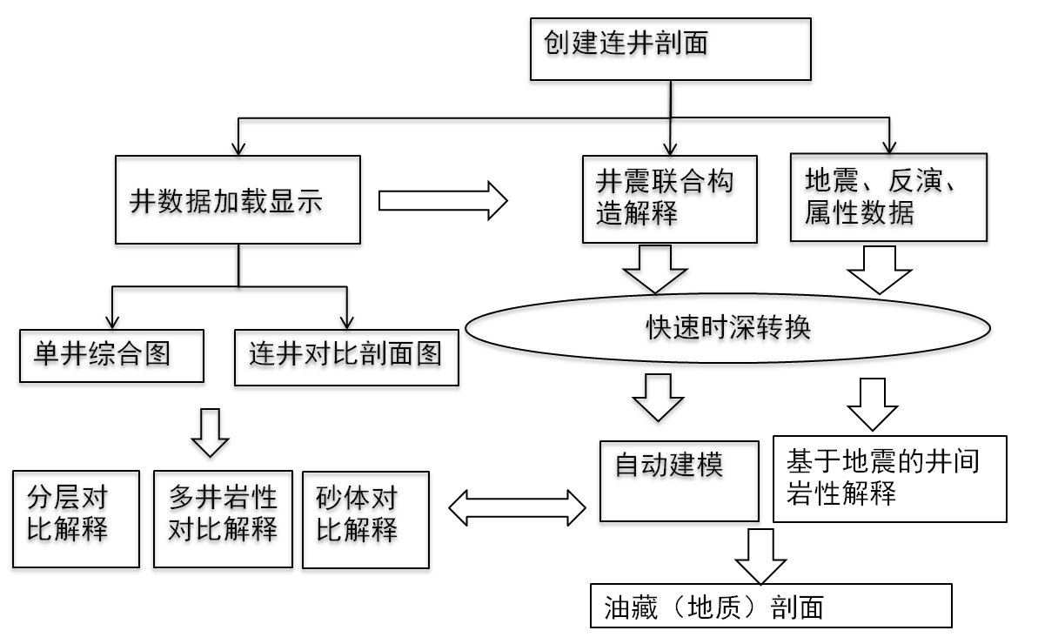

井震联合地质分析的基本流程

## 3数据准备

### 3.1系统启动

在GeoEast主控（如下图所示）地质分析菜单（Geological Analysis）中，选择Edge启动井震联合地质分析子系统。

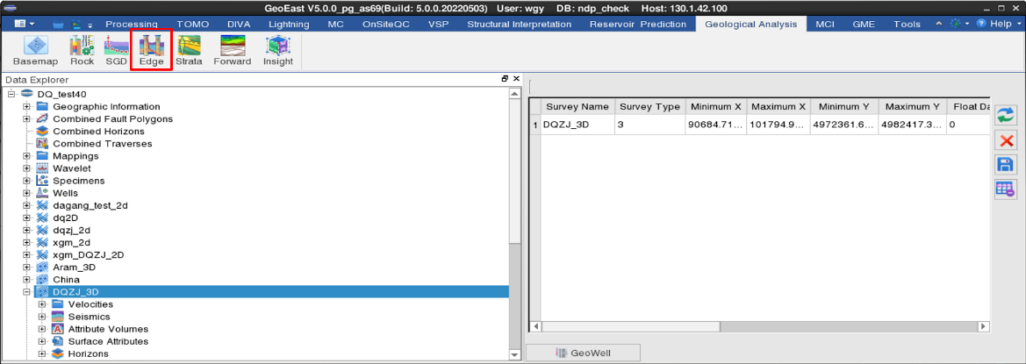

GeoEast主控界面

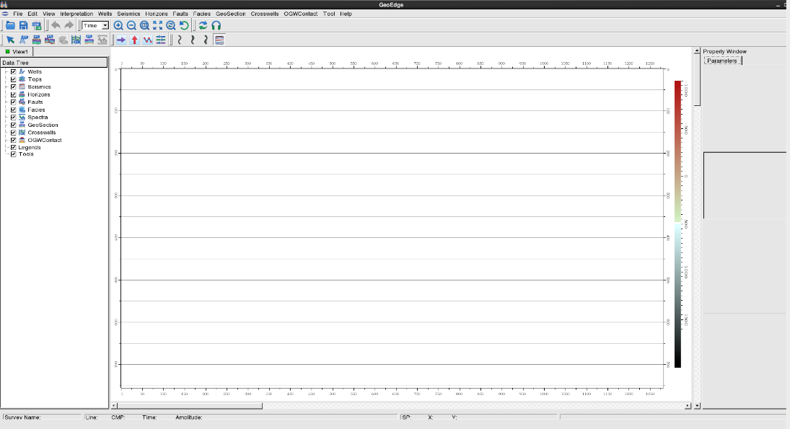

井震联合地质分析主界面

### 3.2设置速度体和时深转换

在时间域工作场景下设置速度体，并对绘图区显示的指定数据进行时深转换，如下图所示，转换只限当前剖面。可以时深转换的数据包括地震、层位、断层、地震相、地质剖面和砂体连通图。时深转换后，地震生成临时数据用于查看，层位、断层、地震相、地质剖面和砂体连通图都生成新的数据存库或保存成文件。在工具条上切换Time->Depth，可以查看转换后的数据。

在井震联合地质分析子系统，选择主窗口菜单条Tools→ Set Velocity And TD Conversion， 弹出如下对话框。

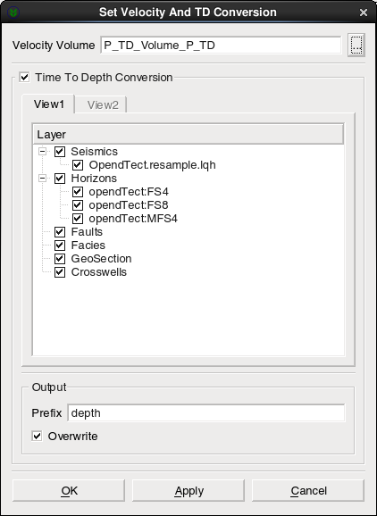

设置速度体

从弹出的对话框中选择平均速度数据体（Velocity Volume），该速度体可以是外部输入的平均速度体，或利用井时深关系曲线插值获得的平均速度数据体，或通过速度分析子系统获得的平均速度数据体。

选择时深转换的数据类型（Time to Depth Conversion），从列表中勾选需要时深转换的数据类型，如已显示的地震数据、层位数据、断层数据、相、地质剖面、砂体联通图等，时深转换后数据名字前缀（Output），点击OK或Apply按钮，则完成数据的转换。

通过工具条Time与Depth切换时间和深度工作场景。

## 4 常规地震解释

井震联合地质分析子系统显示地震数据、层位数据、断层数据与常规地震解释子系统是一致的。但是井震联合地质分析子系统统一了二三维工区数据的显示，不再区分二维工区、三维工区和组合工区。

在井震联合地质分析子系统可以进行层位及断层解释，但是解释功能与常规地震解释子系统相比稍微简单些，建议大家还是在常规地震解释子系统（GeoSeismic）进行解释，在井震联合地质分析子系统对层和断层微调。

无论生成地质剖面图、砂体连通图还是地震相图，都要先显示一条地震剖面，然后再进行其他工作。

### 4.1地震剖面显示

#### 4.1.1选择地震测线

井震联合地质分析子系统有两种方式选择剖面位置，一种是以对话框方式选择剖面，另一种是底图选线方式选择地震剖面。

**第一种对话框方式选择剖面位置**

在井震联合分析子系统主窗口菜单条选择Seismics → Select Seismic Lines...，弹出如下图所示对话框。

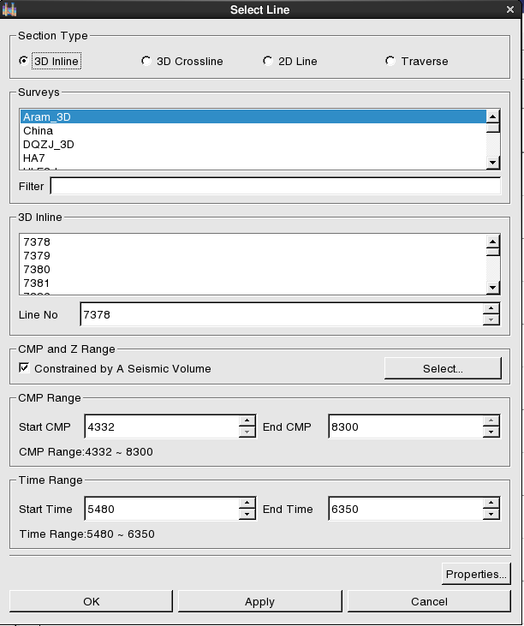

选线对话框

选择剖面类型：可以按照3D Inline方向、3D Crossline方向、二维工区测线、或者任意线方式显示剖面。在此以剖面类型3D Inline为例介绍。

在Survey列表中选择工作的工区，根据所选剖面不同，第二个列表显示不同的内容。如上图所示，选择3D Inline剖面类型，则第二个列表中列出了工区下所有测线，从中选择工作测线。

定义剖面显示范围，点击OK或Apply按钮，则按照系统提供的缺省显示参数将地震数据显示在工作区。

**第二种方式：底图选线选择地震数据剖面位置**

该功能可以完成从底图窗口选择主测线、联络测线、二维测线和任意线。在主窗口菜单条选择Seismics→ Select Seismic Lines from Basemap…，出现如下图所示菜单。

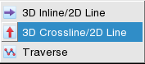

选择三维主测线或者二维测线：该功能可以完成从底图选择三维主测线或者二维测线。从级联菜单选择3D Inline/2D Line。移动光标至底图工区内，当前光标处的主测线高亮显示。同时，信息区显示当前光标所在位置的线、道号等信息。移动光标，当前线随之改变，按下鼠标左键则选中测线，主窗口中立刻显示所选择测线剖面。所选地震剖面按CMP由小到大的顺序，由左向右显示。

选择三维联络测线或者二维测线：从级联菜单选择3D Crossline/2D Line，操作同上。

选择任意线：该功能为用户提供在底图拾取任意线的功能。从级联菜单选*Traverse*，移动光标至底图，底图自动进入任意线拾取状态。底图子系统提供多种任意线供用户选择。

#### 4.1.2设置显示的地震数据体及时间范围

如果用户在选择测线时没有特意设置地震数据，软件打开工区缺省地震数据，如果用户也没有设置缺省地震数据，软件会随机打开一个地震数据，该地震数据可能不是用户希望的数据，可以通过菜单Seismic→ Select Seismic Volume，弹出如下图所示对话框，从对话框左侧列表中选择地震数据，点击OK，地震数据显示在工作区。

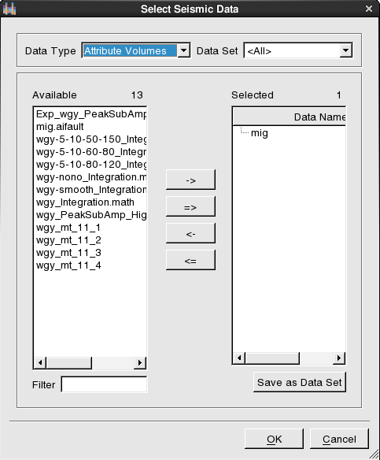

选择井震联合地质分析菜单Seismic→ Reselect Vertical Range，弹出如下图所示对话框，设置开始时间（Start Time） 和结束时间（End Time）重新定义显示地震数据的范围。

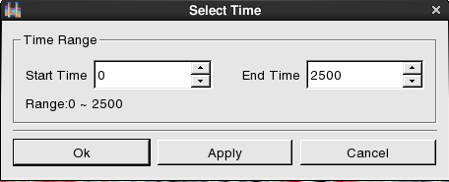

#### 4.1.3地震数据显示参数

按照系统提供的缺省显示参数显示地震数据后，用户可以通过主窗口菜单条Seismics→ Properties...，弹出如下图所示对话框调整显示参数，先是参数包括显示模式、比例、以及显示标注等内容。

在显示模式界面中修改地震剖面的显示方式，包括波形显示或变面积显示。

通过Horizontal Scale(m/cm)和Vertical Scale(ms/cm)设置剖面的比例尺，该比例尺是实际比例尺。

勾选Reduce Samples Automaticly按钮，实现地震数据自动抽道显示。

勾选Reverse Polarity按钮，实现地震数据反极性显示。

通过Line Direction下的两个按钮设置地震剖面的显示方向。

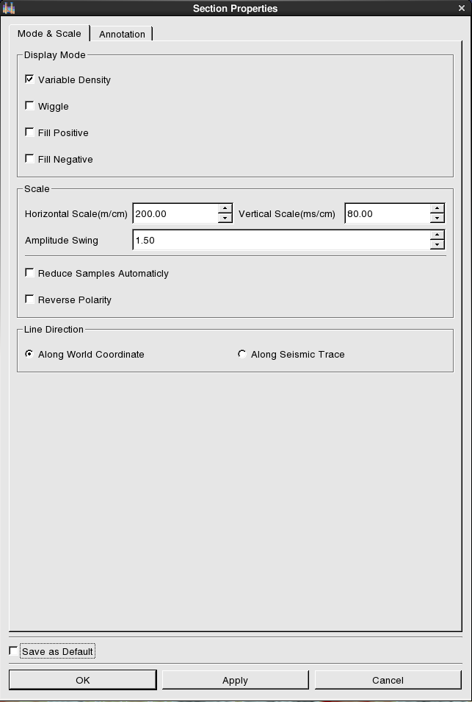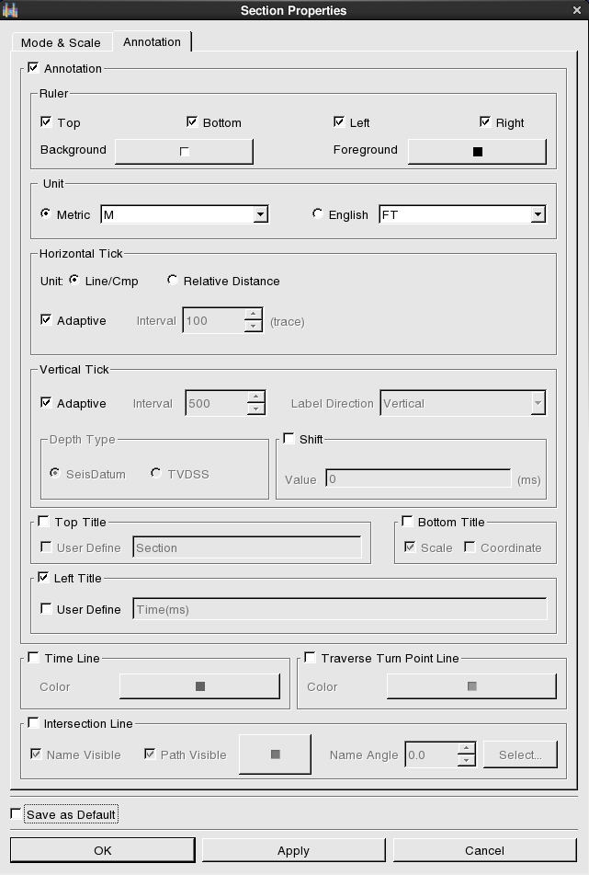

设置地震数据显示参数对话框

标注页面可以设置剖面纵向单位类型（Unit），包括公制显示和英制显示。

提供了两种横向标注刻度（Horizontal Tick）显示方式，包括按照线道坐标显示和按照距离剖面起始点的距离显示，刻度可以根据字符长短自适应显示。

纵向标注（Vertical Tick）也可以自适应调节。

设置剖面深度类型，包括地震基准面深度和海拔深度两种方式，有时同一工区不同地震数据体，地震基准面不一致，此时可以利用（Shift）参数对当前显示的地震剖面时移显示。

**地震剖面按照实际比例显示**

井震联合地质分析子系统，地震剖面按实际比例进行显示。如下图所示工区，线道间距不一致，线间距是10米，道间距是4米，在常规地震资料解释子系统，剖面按每厘米一定线道数目的比例进行显示，在选取任意线时，可能会出现比例失调的情况，而在井震联合地质分析子系统下，显示比例为每厘米多少米，显示的任意线是符合工作需要的。

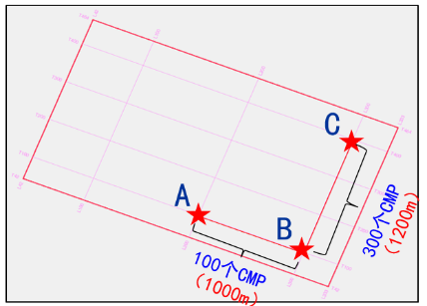

地震工区

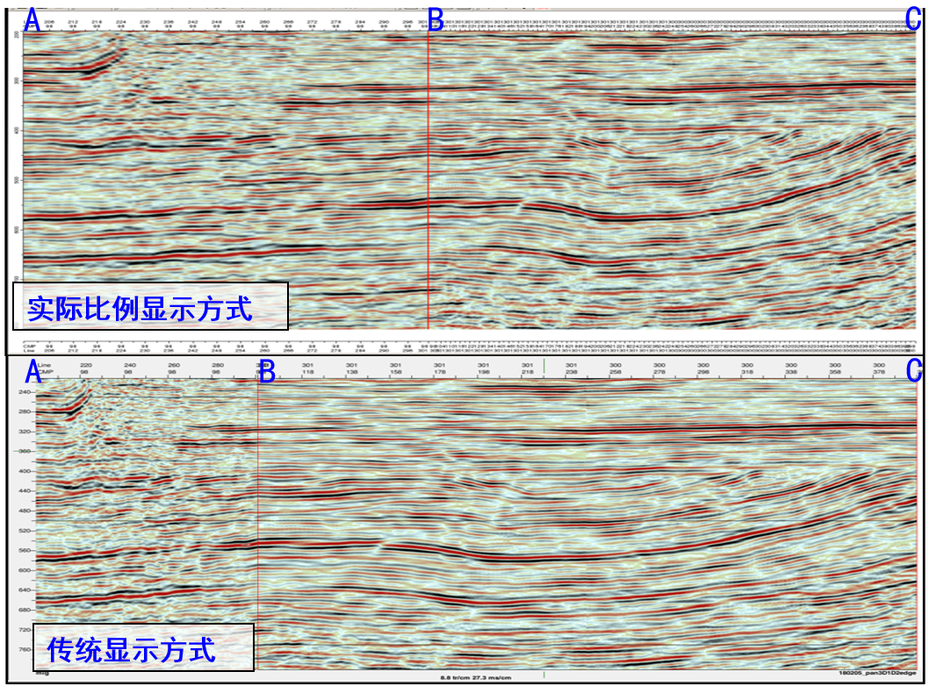

地震剖面按照实际比例和道/厘米显示

**基于倾角的地震数据道间插值剖面显示**

任意线剖面显示，当地层倾角比较大时，在薄层地区，剖面同相轴出现间断，如左下图中红色箭头所指薄层、椭圆所示薄层，此时采用基于倾角的道间数据插值技术解决该问题，如右下图所示，薄层连续性得到了加强。

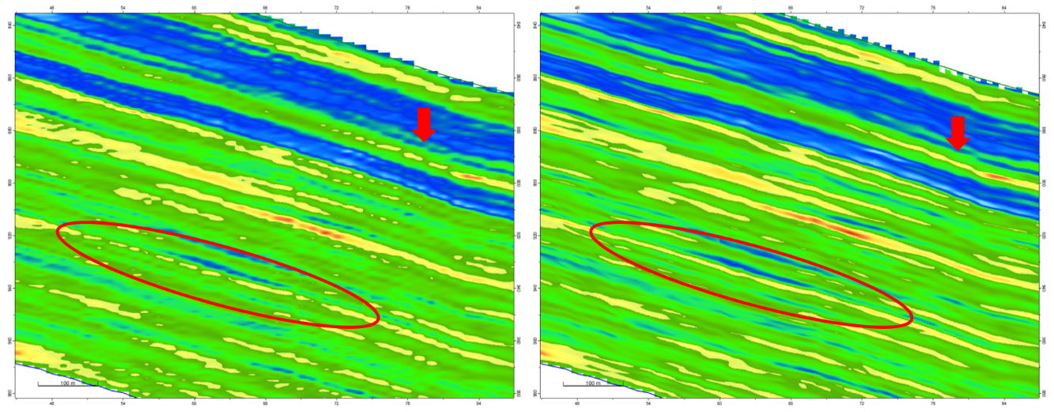

常规水平差值 倾角差值

基于倾角插值地震数据剖面显示参数设置：井震联合地质分析子系统，在左侧数据显示树上，用鼠标左键选中某地震数据，在右侧的属性页面中选择Dip Name参数，在该参数右侧下拉列表中选择一倾角地震体，则地震数据按照基于倾角的方式插值显示。

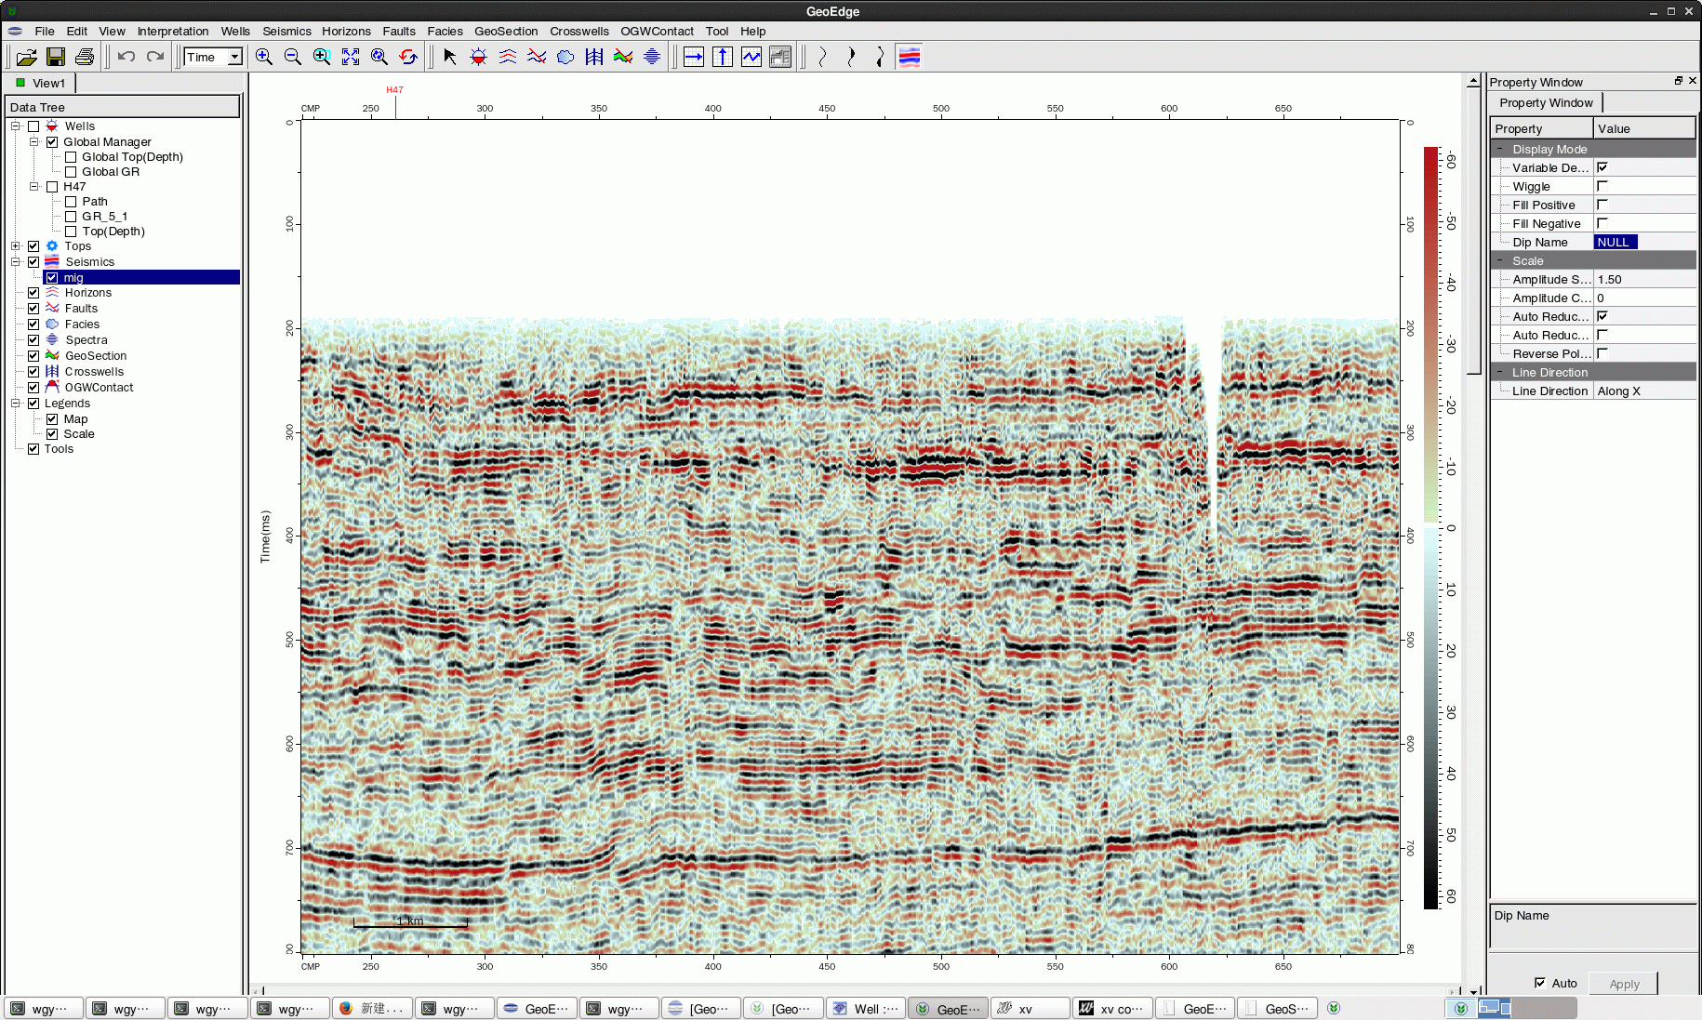

设置地震数据显示参数

### 4.2地震数据裁剪显示及快速属性显示

为了方便地进行地震构造解释和地质分析，GeoStrata提供了动态地层剪切与属性快速提取功能。利用该功能为可实现基于地震层位的地震剖面动态裁剪和地震属性实时提取功能。

在主窗口菜单条选择Seismics→ Dynamic Seismic Clip and Attribute Extraction...，弹出如下所示对话框。在对话框中设置两个层位，则剖面显示范围按照层位进行裁剪，通过Attribute Type可以设置地震数据实时显示的属性，包括十种，分别是原始地震振幅、虚振幅、瞬时振幅、瞬时频率、瞬时相位、瞬时余弦相位、瞬时频带带宽、单频属性（谱分解后的单频振幅谱）、稀疏脉冲、稀疏脉冲地震重构等。

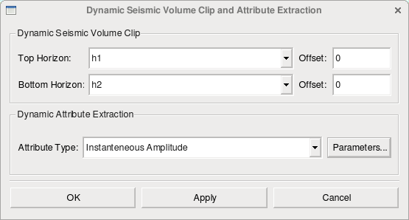

地震数据裁剪对话框

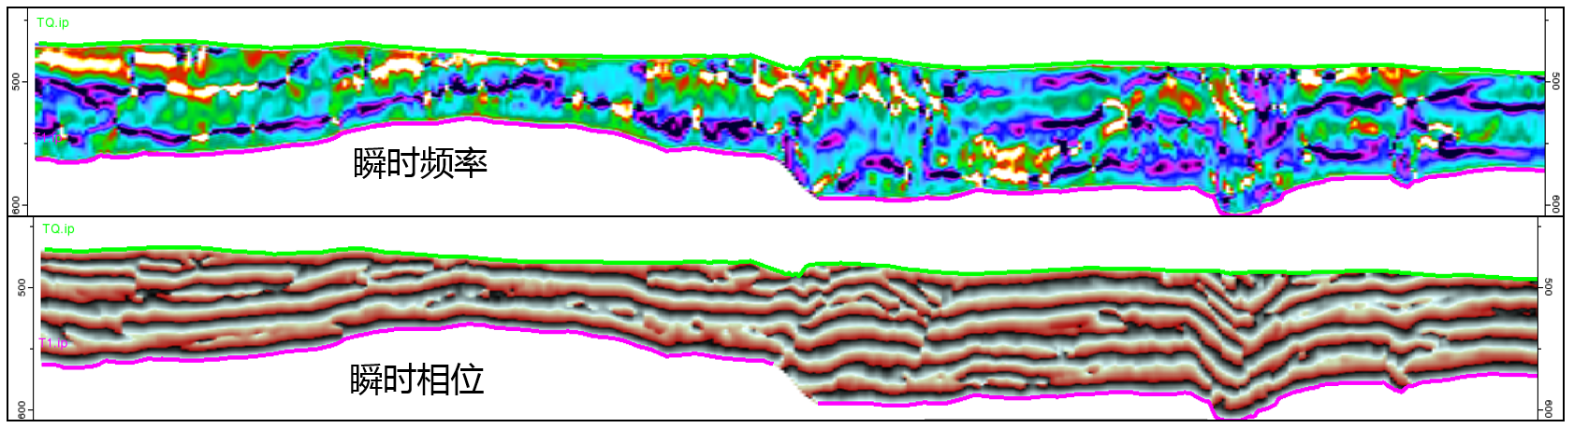

瞬时频率沿层裁剪显示



瞬时相位沿层裁剪显示

### 4.3层位解释

#### 4.3.1创建层位

在井震联合地质分析子系统选择Horizon→Manage，弹出如下图所示层位管理对话框。

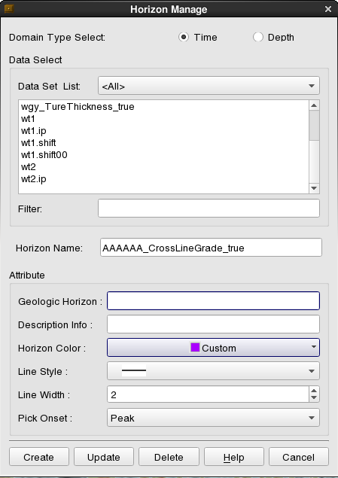

创建层位对话框

Domain Type Select：创建层位域类型，可以是时间域也可以是深度域。

Horizon Name：输入创建层位名称，

设置颜色、线型、线宽、追踪相位等，点按Create完成层位创建，若修改某层的属性，则在修改完后点击Update，将修改后的层位保存到数据库。

#### 4.3.2层位交互解释

在地震解释窗口菜单条选择Horizon→Interpret，打开解释层位选择对话框，如下图所示，在此选择要解释的层位，可以多选。多选时第一个选择的层位为当前工作层位。

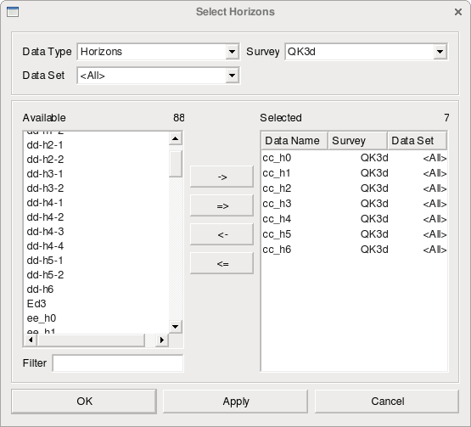

选中层位对话框

层位显示后，用户在工具条中找到按下，可以弹出另外一个层位解释工具框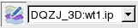，该工具框列表中列出所有当前显示的层位，缺省第一选择的层位为当前解释的层位。现在已经进入到当前层位的解释状态了，当前层位要用当前层位颜色显示，缺省为黄色。

进入层位解释状态后，在主窗口工作区点击鼠标右键得到层位解释右键菜单，如下图所示。层位解释包括手动解释（Manual Pick）、点到点自动追踪（Double Seed Tracking）、考虑了地层倾角的点到点自动追踪（Double Seed Dipping）、单点向左、单点向右和单点双向自动追踪(Single Seed Tracking)；层位部分删除（Delete Part）、全部删除剖面上的当前解释层位（Delete Whole Line）；层位自动解释方法有四种，包括波形特征法追踪方法（Waveform Matching）、互相关系数法追踪方法（Cross-Correlation）、最大能量法追踪方法（Maximum Energey）、最小方差法追踪方法（Minimum Variance）等，用户根据地震资料的不同选择不同的追踪方法和追踪方式。

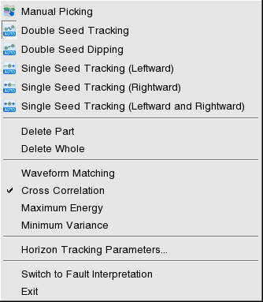

层位解释右键菜单

#### 4.3.3层位操作

层位操作可完成层位运算、层位复制、层位归位、层位平滑、层位合并、层位内插及断层转换层位功能。多个位置能够启动该功能，在此不再详述。

### 4.4断层解释

#### 4.4.1创建断层

首先根据解释任务建立解释断层名称，其属性包括断层类型、颜色、线型、线宽等。在井震联合解释子系统主菜单条选择Fault→Fault Manage，弹出Fault Management对话框，点击该对话框中的Create，则弹出Create Fault界面，如下图所示。

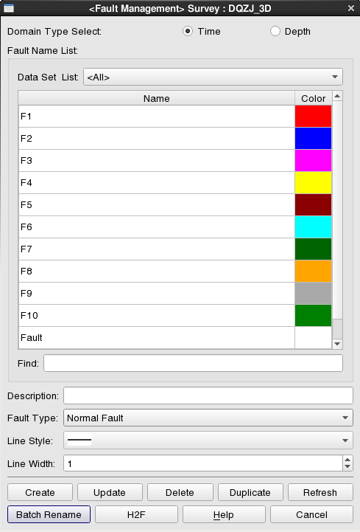 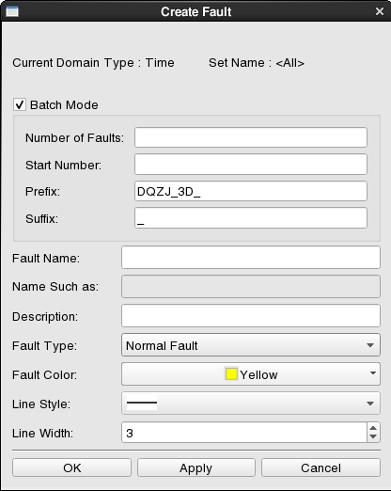

创建解释断层对话框

根据界面提示输入各项参数，点按OK或Apply完成创建，若继续创建则重复上述动作。另外，点Duplicate还可以整体复制断层，双击断层名后可以修改断层名。如果修改已创建断层的相关参数则返回上一级界面进行操作，修改完成后点击Update。

#### 4.4.2断层交互解释

在井震联合地质分析子系统选择主菜单Fault→Select Faults，打开断层列表界面选择解释断层，如下图所示。可以以断层组的方式选择多个断层进行解释。

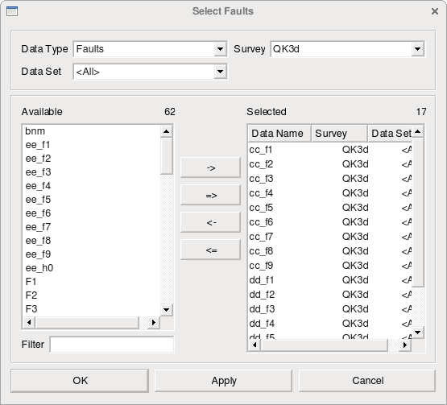

选择解释断层对话框

用户在工具条中找到按下可以弹出另外一个断层解释工具框，该工具框列表中列出所有当前显示的断层，缺省第一个选择的断层为当前解释的断层。现在已经进入到当前断层的解释状态了。

进入断层解释状态后，在主窗口工作区点击鼠标可以看到断层各种编辑功能。包括拾取断层段、断层段激活、断层段编辑和删除断层段等功能。

## 5单井柱状图及多井连井剖面图制作

在井震联合地质分析子系统可以方便的显示一口或多口井数据，井数据包括井曲线、井分层、井岩性、流体、测井相、倾角、旋回、地质年代、图片、标尺等各类数据。

在完成该功能前必须先选择连井剖面，此剖面为背景。

### 5.1井数据显示及编辑

#### 5.1.1生成连井剖面

在井震联合分析子系统主窗口菜单条选择Seismics → Select Seismic Lines...，弹出如下图所示对话框。在该对话框中选择要显示的剖面，一般选择一条过井任意线剖面。或者通过底图选线功能完成显示的选择。

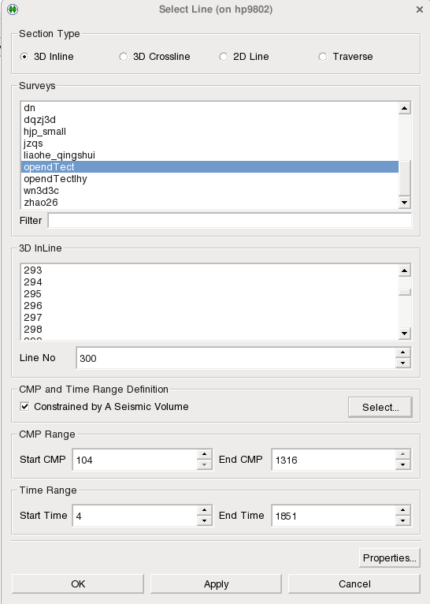

选线对话框

#### 5.1.2选井

在井震联合分析子系统主窗口菜单条选择Wells → Select Wells，弹出如下图所示对话框。在该对话框中选择要显示的井。

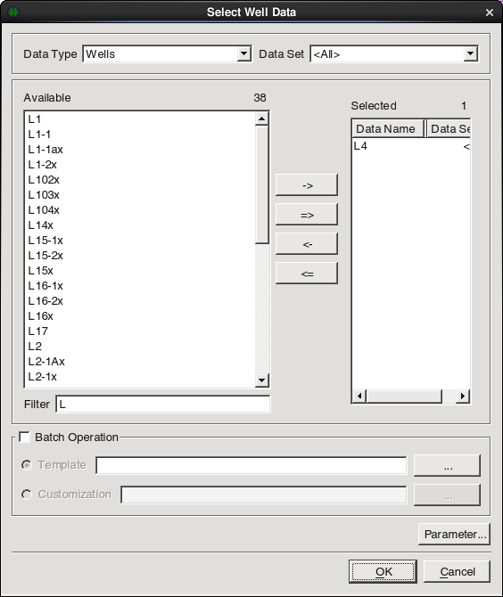

井数据选择对话框

用户选井的同时，可以同时选择显示井数据时所用模板（Batch Operation），选择模板有两种方式，一种是选择已保存的模板（Template），另一种是用户自定义数据显示方式（Customization），如果选择用户自定义数据显示方式，则弹出如下所示对话框，定义每类数据的排列数据以及设置每类数据的显示参数。

#### 5.1.3各种井数据的显示

在井震联合解释子系统主窗口菜单条选择Wells菜单，弹出如左下图所示的下拉菜单。通过该菜单功能，选择需要显示在工作区的各种井数据，包括井曲线、分层、井岩性、流体、解释结论、测井相、倾角、旋回、地质年代等数据。

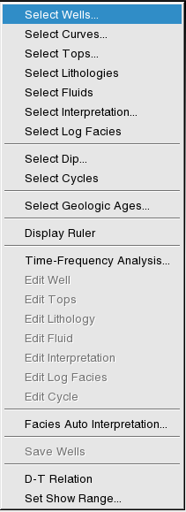

Well菜单

**设置井时深关系D-TRelation**

在时间域地震剖面上显示井数据，需要每口井提供时深关系曲线。在其他子系统设置时深关系次步跳过。

在井震联合地质分析子系统选择Wells→ D-T Relation，在弹出的对话框中设置每口井的时深关系。。

**井曲线显示**

选择Wells菜单下Select Curves，弹出如右下图所示对话框，该对话框列出了当前显示区所选井中所有曲线类型，通过曲线类型（Curve Type）、曲线名称（Curve Name）、版本（Version）对列表中曲线过滤查询。在曲线列表中勾选需要显示的曲线，点击OK之后，曲线按照缺省显示参数显示在工作区，同时在井震联合解释子系统显示树上每口井下增加曲线节点。

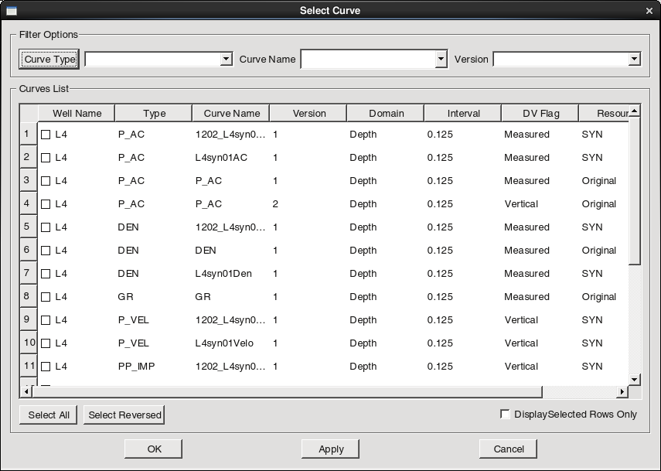

选择曲线对话框

**岩性数据显示**

在菜单条选择Wells→Select Lithologies，可以将当前显示的所有井的岩性数据直接显示在数据道中。

**油气水数据显示**

在菜单条选择Wells→Select Fluids，可以将当前显示的所有井的流体数据直接显示在数据道中。

**解释结论显示及编辑**

在菜单条选择Wells→Select Interpretation，弹出如下图所示对话框。

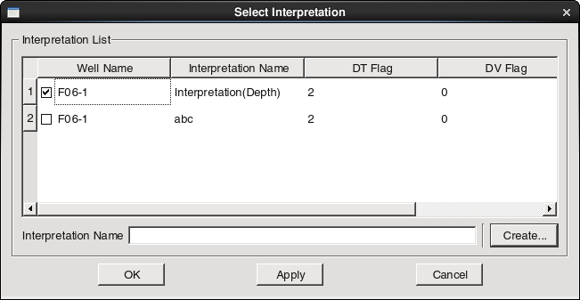

选择测井解释结论对话框

Interpretation List下方列表中列出了显示所有井的解释道列表，从列表中选择已有解释结论或是通过Create创建新的解释结论。

**测井曲线时频分析**

在菜单条选择Wells→Time Frequency Analysis，弹出如下图所示的时频分析对话框。可以利用测井数据进行时频分析，并将分析结果直接显示在数据道中。

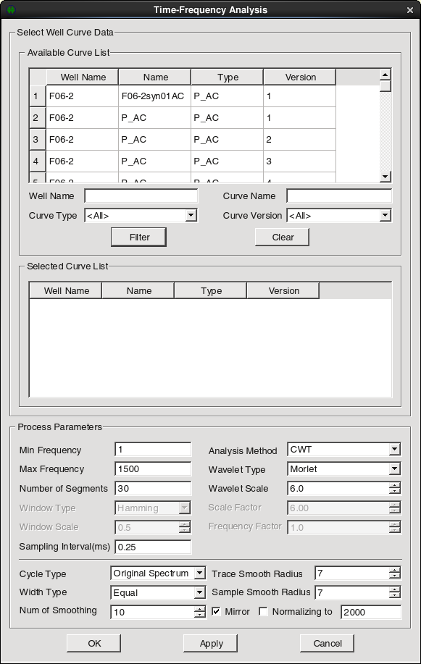

测井曲线时频分析对话框

Available Curve List列出所选井下所有曲线，左键单击某一曲线，曲线被选中，同时该曲线显示在Selected CurveList下方列表中，一口井仅可选择一条曲线。

处理参数：曲线时频分析所用到的参数。时频计算最小频率（Min Frequency）和最大频率（Max Frequency），计算频率个数（Number of Segments），时频计算方法（Analysis Method），包括短时窗傅立叶变换、小波变换等。时频结果显示方式（CycleType）等参数。

#### 5.1.4设置各种井数据显示参数

各种井数据显示在工作区后，左侧数据树负责对显示的各种井数据的管理，如下图所示，Wells实现对所有井数据的管理，Global Manaer是对所有井同类数据显示参数的管理，每口井节点实现对本井数据的管理，用鼠标左键选中左侧数据树Wells节点，右侧属性对话框显示出井头信息显示参数，用户根据需要，修改显示参数，修改后显示区显示内容实时刷新。下图中，在左侧数据树上选中SM-14井下的GR_GR_5_1曲线，在右侧属性窗口中修改曲线显示参数。如显示曲线信息的字体（Font），曲线左右刻度值（Data Range），曲线线形（Line Style）、线宽(Line Width)、颜色(Lith Color)等；Track参数页中Width设置曲线道的横向宽度。

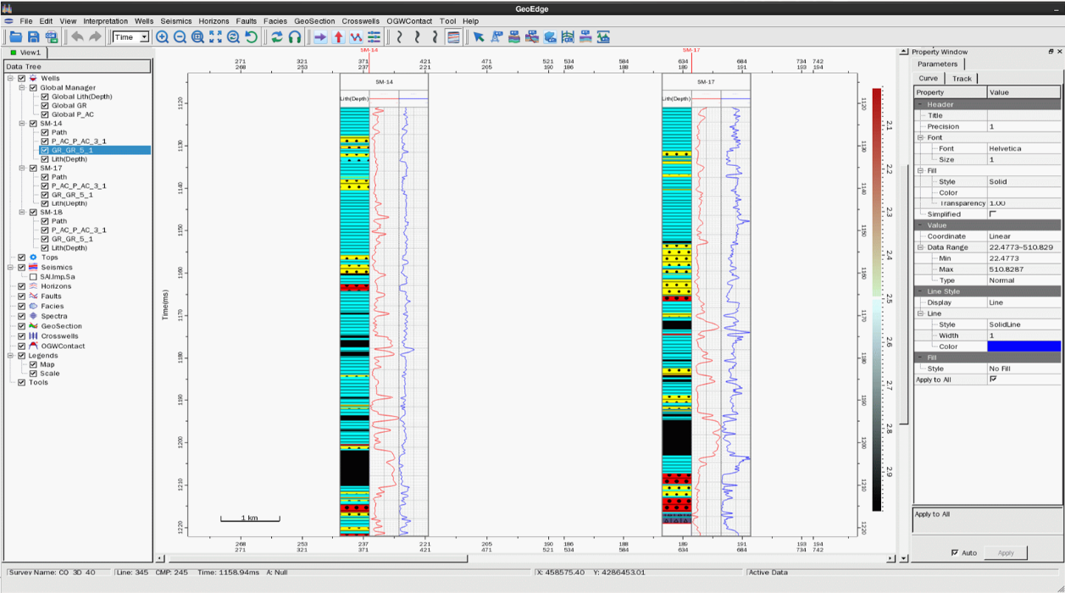

井数据显示

井震联合地质分析子系统主窗口左侧数据树上选择各个测井数据的节点，可在主窗口右侧属性页上调整相应参数，具体每类数据显示参数内容，请查看手册详细说明。

#### 5.1.5批量设置井参数

显示参数除了个性化设置外，还可以批量设置。井震联合地质分析子系统主窗口左侧数据树上选择Wells，在主窗口右侧弹出如下图所示属性页。通过调整相应参数，批量修改井头参数（Header）以及井边框（Frame）的显示。井头参数可以设置是否显示井头、是否显示数据的道头、井头是否是浮动显示等内容。

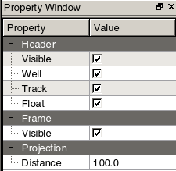

批量设置井参数属性页

通过勾选Well节点所对应的属性页下的Apply To All选项，可以将单口井的参数设置应用到当前工区显示的所有井上。

通过勾选各个数据节点所对应属性页下的Apply To All选项，可以将该数据的参数设置应用到当前工区显示的所有相同数据上。其中针对Curve自身属性（显示样式、填充方式等）仅应用到同类型的Curve曲线上。

#### 5.1.6各种井数据编辑

选择井震联合地质分析子系统菜单条Wells→Edit Well前面的复选框，或者按下工具条上的图标进入井数据编辑状态。去掉勾选，则退出井道编辑状态，图标弹起。

进入井编辑状态后，工具条上与各种井数据相关的编辑功能按钮高亮显示。



井数据编辑状态按钮

对某类井数据编辑，首先用鼠标左键选中该数据的道头，点击工具条相应图标进入编辑状态。然后在对应数据道点击鼠标右键，右键菜单对应每类数据的编辑功能。

各类测井数据的编辑操作相似，在此以测井解释为例介绍井数据的编辑。

**测井解释数据编辑**

在菜单条选择***Wells→Edit Interpretation***，或者按下工具条上的图标，进入解释图片编辑状态。去掉勾选，则退出解释图片编辑状态。在解释图片编辑状态下，用户操作鼠标进入解释图片的数据道，出现提示线，表明进入解释图片编辑操作。

添加解释图片：单击鼠标右键，弹出如下图所示菜单。勾选Add Image则添加解释图片。勾选Add Note则添加文字注释。添加解释图片时，拖拽鼠标获得图片所在位置，弹出如下图所示对话框，分别设置图片的开始和结束位置，从文件中选择图片后，该图片显示在显示区。

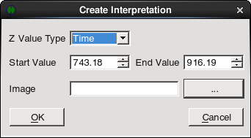

设置解释图片位置对话框

删除解释图片：在解释图片编辑状态下，用户操作鼠标移动到某一个解释图片或文字注释上，该图片或注释出现提示框，按下键盘Delete键删除该段，或鼠标右键选择Delete，删除选中的图片或注释。

修改解释图片：在解释图片编辑状态下，用户操作鼠标移动到某一个解释图片或文字注释上，该图片或注释出现提示框，选择右键菜单Modify，在弹出的对话框中修改图片的位置等信息，确认后，按照修改后的数据更新显示内容。

保存测井解释结论：选择右键菜单Save，保存对解释图片的编辑。

### 5.2井显示参数设置

本系统为用户提供多种井（直井、斜井、水平井）的显示方式。

#### 5.2.1多井拉平显示

井震联合地质分析子系统，提供对多井的拉平显示方式，如下图所示。

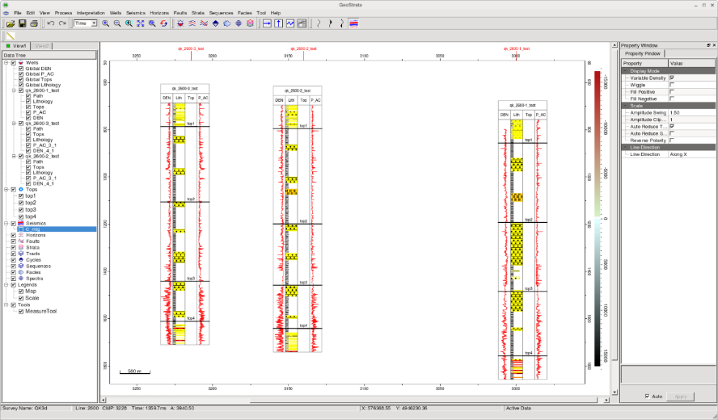 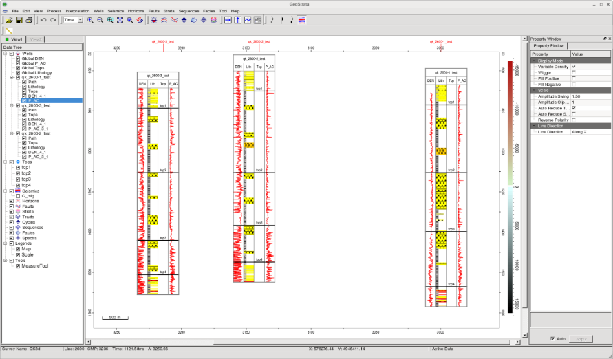

多口井top2分层拉平前 多口井top2分层拉平后

用户可以通过数据树Tops节点下的分层名节点的右键菜单Flatten，实现以该分层为基准实现多井的拉平。若想恢复到拉平前的状态，则可以通过数据树Tops节点的右键菜单Unflatten实现。

#### 5.2.2井纵向断开显示

在井震联合地质分析子系统工具条，选择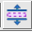在右边属性页弹出一个新的标签页，上面列出剖面上显示的井。用户通过输入位置和在该位置上想要实现的位移，实现对井的纵向断开。

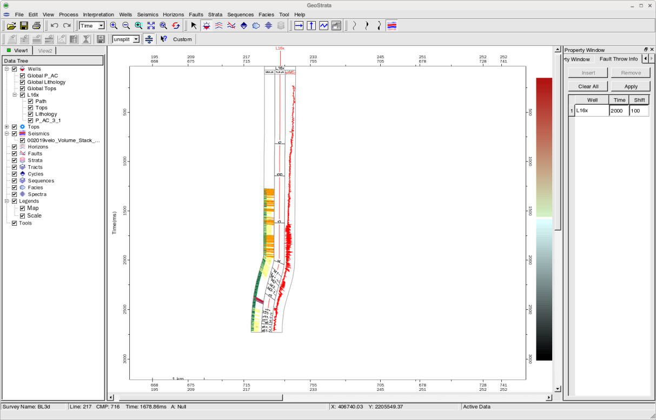 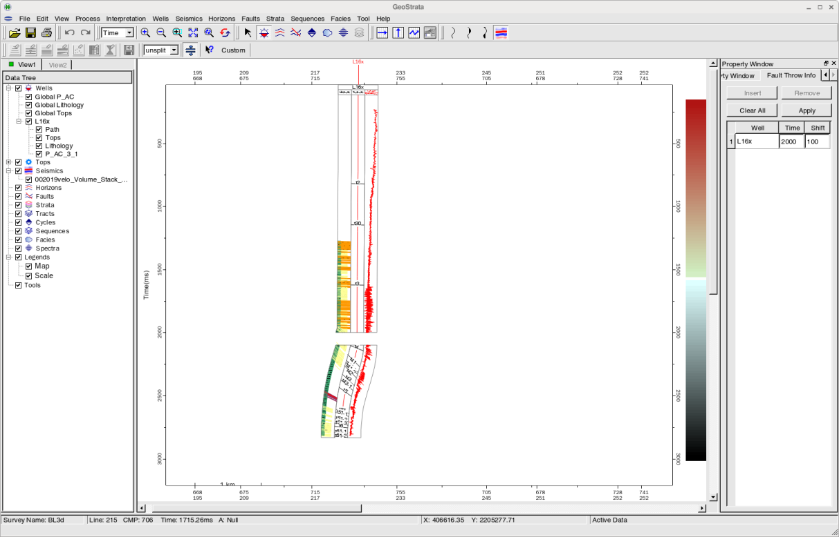

纵向断开前井数据显示 纵向断开后井数据显示

#### 5.2.3井数据向显示和沿水平方向显示（Geometry Direction）

为斜井和水平井提供两种显示方式。用户通过井对应的参数页下Transfer一项设置该井的转换方式。其中Normal为沿法向显示，即沿井轨迹的法向计算出井道的边框和数据的位置。Horizontal为沿水平方向显示。

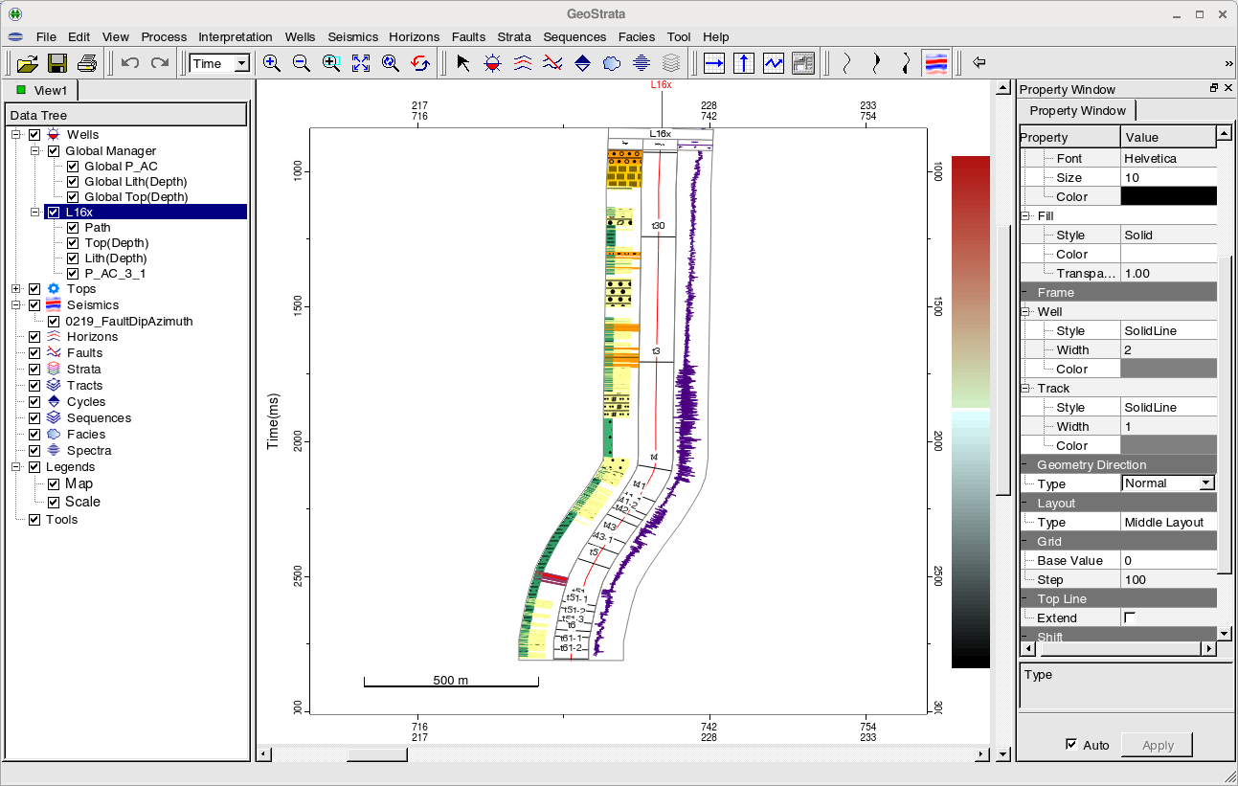 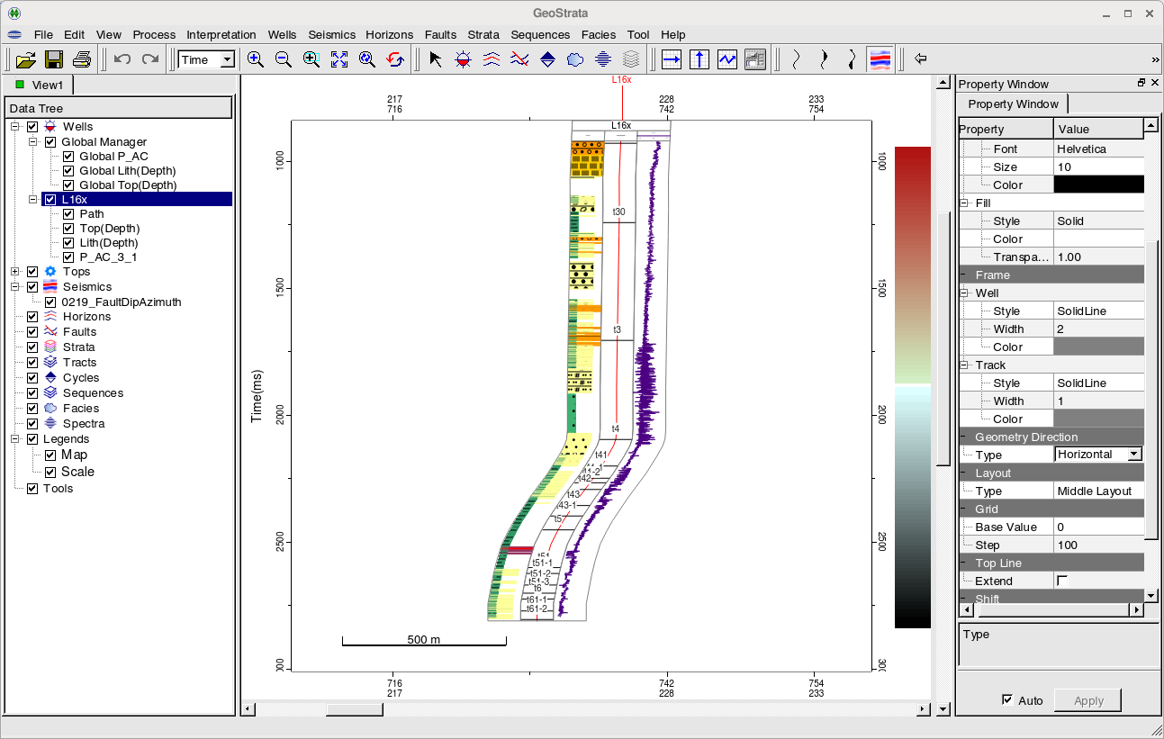

井数据沿法线方向显示 井数据沿水平方向显示

#### 5.2.4斜井拉直显示（Straighten）

通过Wells节点对应的属性页下Straighten参数，可以设置斜井是否拉直显示

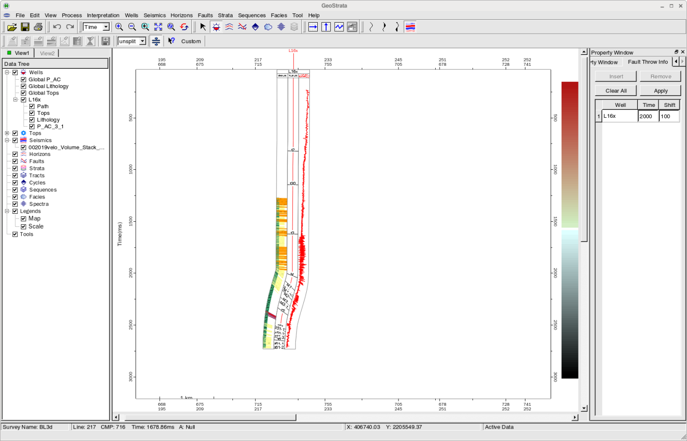 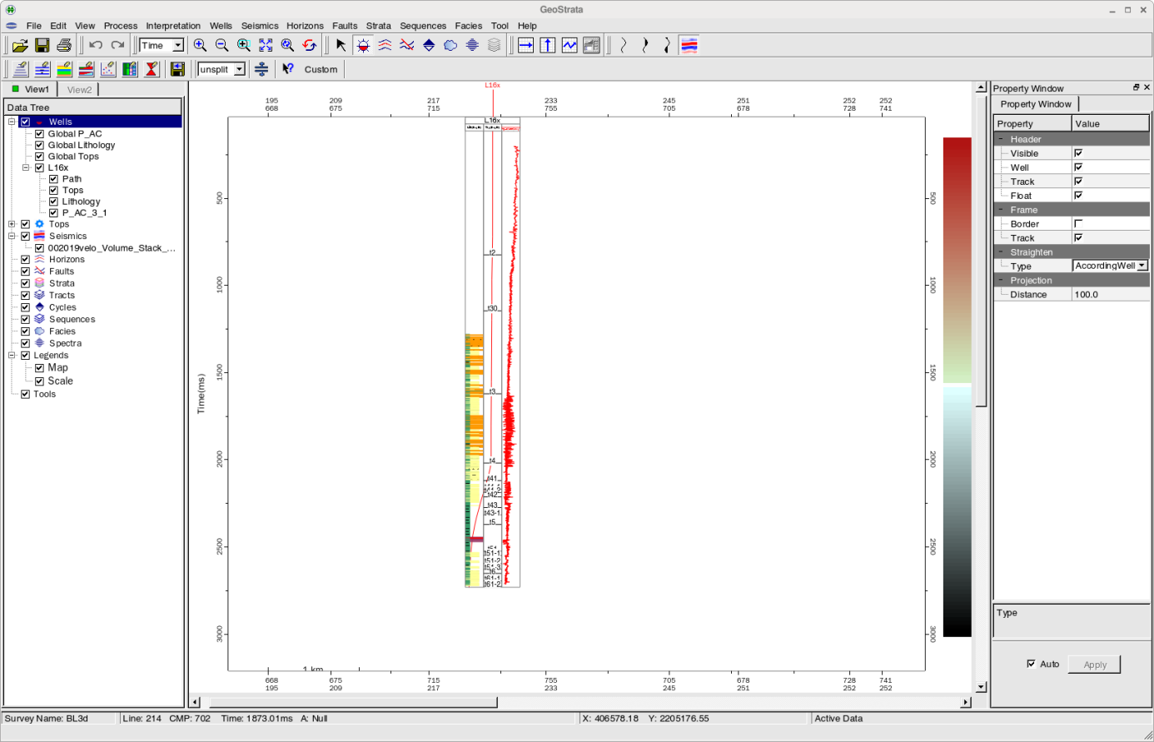

斜井正常显示 斜井拉直显示

### 5.3单井柱状图应用实例

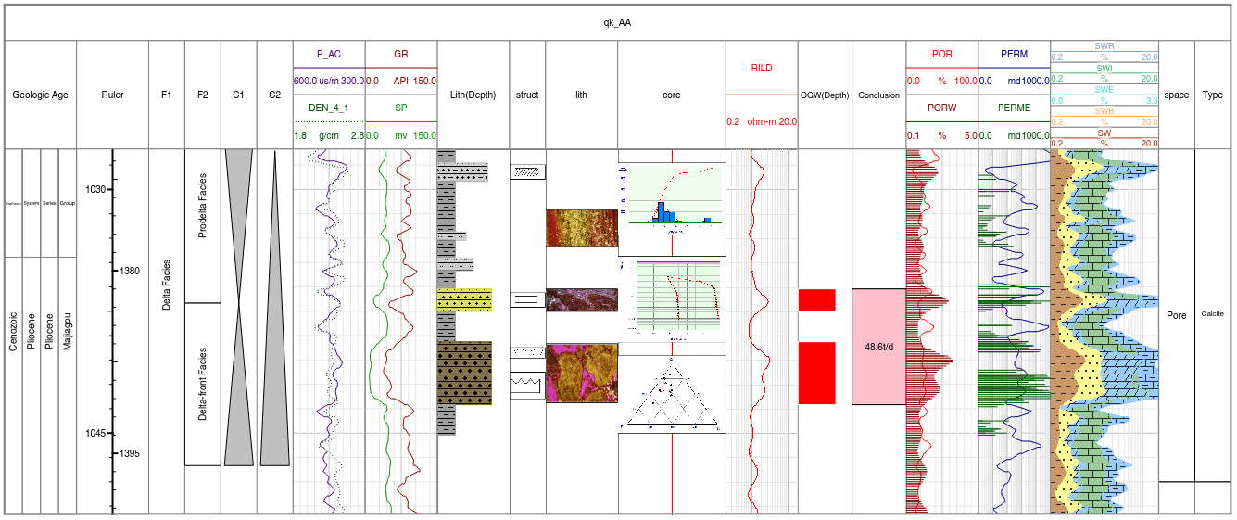

单井综合柱状图

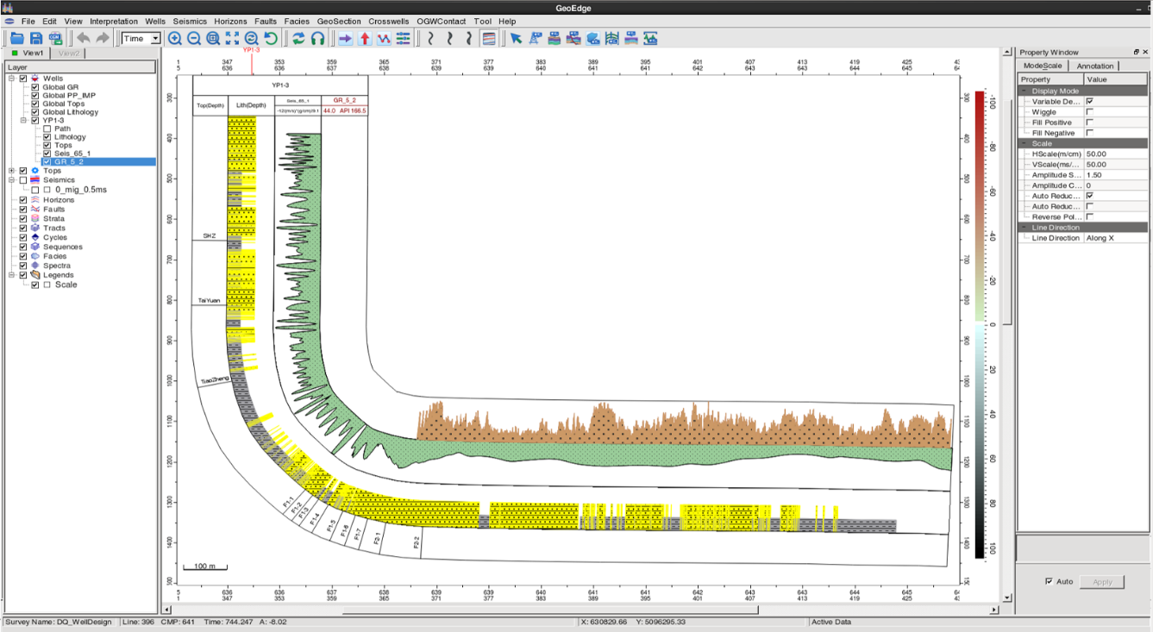

水平井显示

## 6二维地质剖面图制作

地质剖面图是根据显示的层和断层实现二维地质剖面的创建、管理、编辑等；二维地质剖面创建后可以为后续的正演等功能提供模型。

利用已经解释的层位及断层数据，可以一键式自动生成地质剖面，层位及断层解释方案调整后可以一键式更新地质模型。

### 6.1创建二维地质剖面

#### 6.1.1显示地震剖面

在井震联合分析子系统主窗口菜单条选择Seismics → Select Seismic Lines...，弹出如下图所示对话框。在该对话框中选择要显示的剖面，一般选择一条过井任意线剖面。或者通过底图选线功能完成显示的选择。



选线对话框

#### 6.1.2显示层位及断层数据

在地震解释窗口菜单条选择Horizon→Interpret，打开解释层位选择对话框，如下图所示，在此选择要解释的层位，可以多选。多选时第一个选择的层位为当前工作层位。



层位数据选中对话框

在井震联合地质分析子系统选择主菜单Fault→Select Faults，打开断层列表界面选择解释断层，如下图所示。可以以断层组的方式选择多个断层进行解释。



选择解释断层对话框

#### 6.1.3创建二维地质剖面

井震联合地质分析子系统主菜单条选择GeoSection →Create GeoSection…，或者在窗口左侧的数据树GeoSection节点的右键菜单选择Create…，根据当前显示剖面类型不同，打开不同的对话框，如果当前剖面是Inline剖面，则弹出如下图所示对话框。

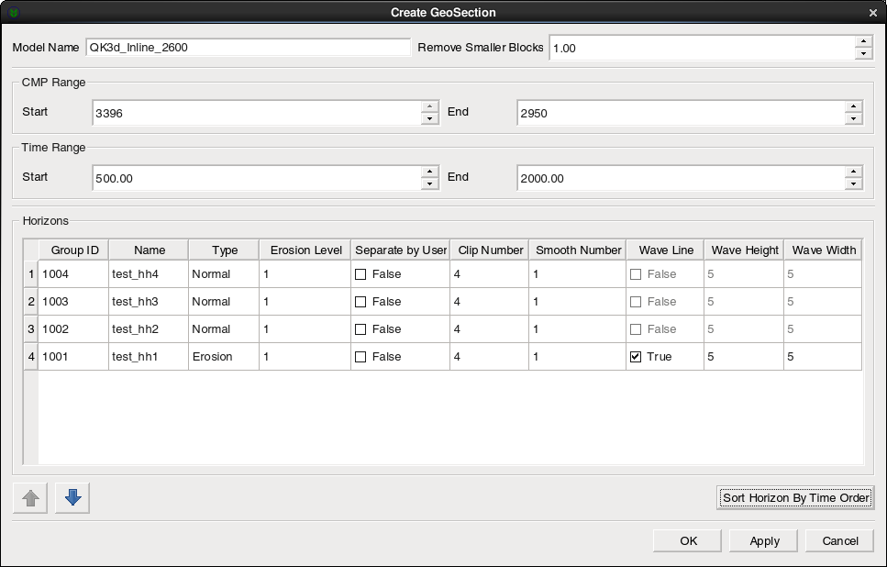

创建二维地质剖面对话框

在对话框中模型名称（Model Name）为二维地质剖面的名称，对三维工区地质剖面名称是工区名加Inline线号（或者Crossline加联络线号），对应二维工区地质剖面名称是工区名加线名，任意线地质剖面名称是Model_Traverse_加任意线名。

在该对话框中，通过CMP Range设置二维地质剖面的横向范围，通过Time Range设置地质剖面的纵向时间范围。

自动设置层位的先后顺序，点击界面按钮（Sort Horizon By Time Order），软件根据层的平均时间值来自动调整层的顺序；同一序号的层作为同一层位处理，至少点击此按钮一次，对话框中的OK和Apply才可用。建议先按此按钮，然后再手动调整层的顺序。

表格中层位参数设置：在该表格中定义每个已经显示在工作区中的层位相关参数，包括层组的ID号（Group ID可以把不同层设置为相同的ID，在运算时会把相同ID的层做为同一层来处理，此参数通常用于有逆断层时。）、层位名（Name）、层位类型（Type有两种选项：Normal（普通层），Erosion（剥蚀层））、剥蚀级别（Erosion Level定义了剥蚀的先后顺序，此参数只有Type是Erosion时可用，范围是1到100，缺省值是1）、是否被断层和剥蚀层分割成单独的单元（Separate by User）、是否按照波浪线显示（Wave Line）

设置完成这些参数后按OK或者Apply，则在显示区显示生成的地质剖面，并在左侧数据树GeoSection节点下列出此地质剖面，如下图所示，树上包括生成地质剖面的控制线（Horizons，Faults），和地质剖面的分块（Blocks），块下的分层是由上图对话框定义的层顺序决定。

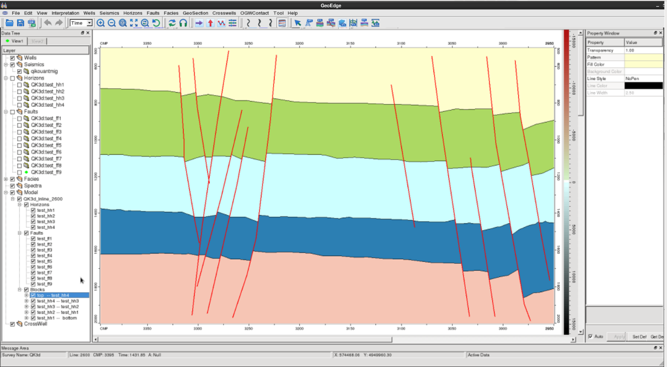

二维地质剖面

#### 6.1.4地质剖面交互编辑

第一种：解释方案调整后一键式更新地质剖面

对当前地质剖面上显示的层位和断层数据做了修改，此时在显示树上选中相应的地质剖面，点右键Update，会根据解释的新方案，更新地质剖面。

第二种：地质剖面编辑

在井震联合解释子系统主窗口，点按图标，此时，地质剖面编辑功能显示出来，，进入地质剖面编辑状态。

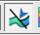进入地质剖面编辑状态

二维地质剖面块体重新分组，在解释中由于小断层解释的不够精细，可能会出现同一层个别块体颜色不一致。需要进行块体重新分配。点击该图标，进入地质剖面编辑状态，在地质剖面块上单击鼠标右键，则数据树上对应的块切换到选中状态，同时参数页显示当前块的参数；在地质剖面块上单击鼠标右键则弹出Move To右键菜单，此菜单的子项是当前地质剖面的除此块所在分层之外的所有分层名，此时当点击某分层名菜单项后，当前块被重新分配到所选层。

进入油气水界面创建状态，该按钮按下后，在需要创建油气水界面块体的相应位置单机鼠标左键，在该位置的闭合块出现油水界面。在数据树OGWContact节点下出现该油气水子节点。

进入地质剖面层位解释状态

进入地质剖面断层解释状态

#### 6.1.5调整地质剖面显示属性

根据层位与断层之间的交切关系，软件自动将同一地层分成多个块体，同一地层的块体用相同的颜色显示，右侧属性窗口设置每套层或每个块体的颜色等显示参数。可以设置地质剖面的每层及每个块体的透明度。

#### 6.1.6创建小层模型

该功能用来将各个地层块划分成小层。同一地层的地层块沉积模式相同。

在主窗口左侧显示树上，选中地质剖面名称，点击右键选择Create Sublayer…菜单弹出如下图所示对话框。

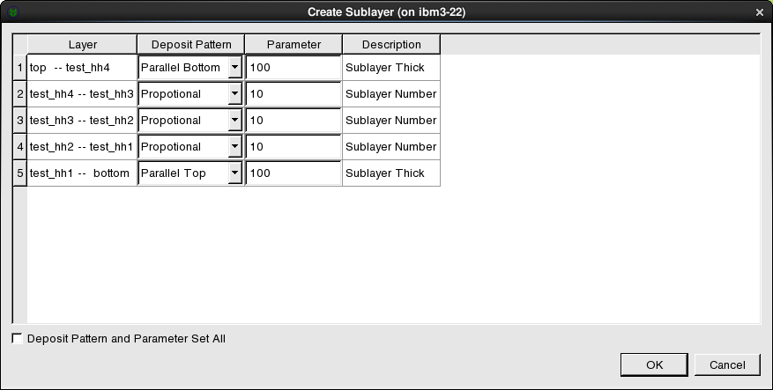

创建小层模型对话框

表格中每一行表征模型中一个地层，可以设置该地层的沉积模式和相关参数。分别设置每个地层的沉积模式，包括等比例沉积、平行于顶、平行于底三种方式。平行顶模式和平行底模式的小层分别按照地层顶horrizon或者底horrizon的走向延拓，等比例模式则将地层按照指定的层数划分成小层。

沉积模式相关参数（Parameter），如果沉积模式是Parallel Top（平行顶），Parallel Bottom（平行底），那该参数就是小层厚度（注意该厚度是真厚度，不是视厚度），如果是Propotional（等比例）模式，那该参数就是小层个数。

一个地层设置好参数后，其他地层用同样的参数设置选择Deposit pattern and Parameter Set All复选框，可以完成层的批量设置。结果如下图所示。

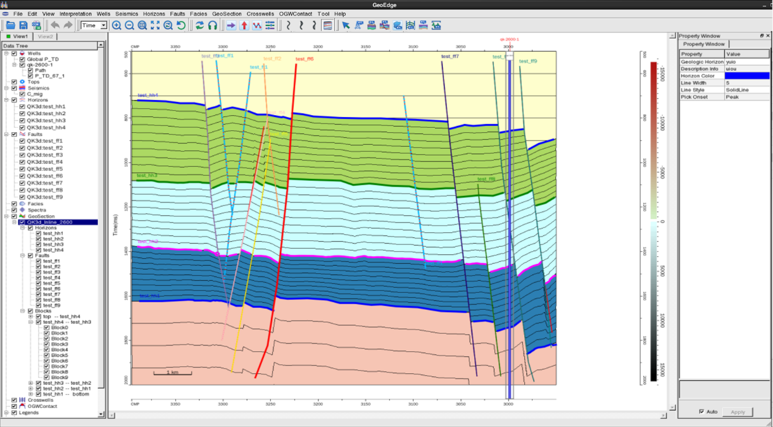

创建的小层模型

#### 6.1.7保存地质剖面

在主窗口左侧显示树上，选中地质剖面名称，点击右键选择Save菜单保存地质模型。

#### 6.1.8删除地质剖面

在井震联合地质分析主菜单条选择GeoSection →Select GeoSections…，或者在窗口左侧的数据树GeoSection节点的右键菜单选择Select GeoSections…，从弹出的对话框中选中二维地质剖面删除即可。

### 6.2地质剖面图应用实例

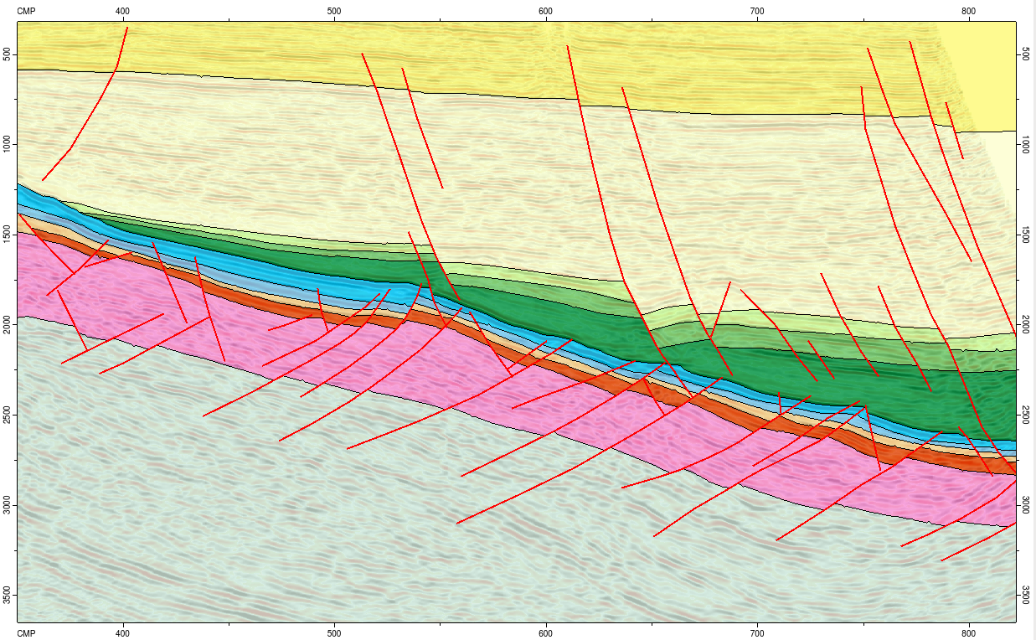

根据层位、断层一键式快速生成地质剖面

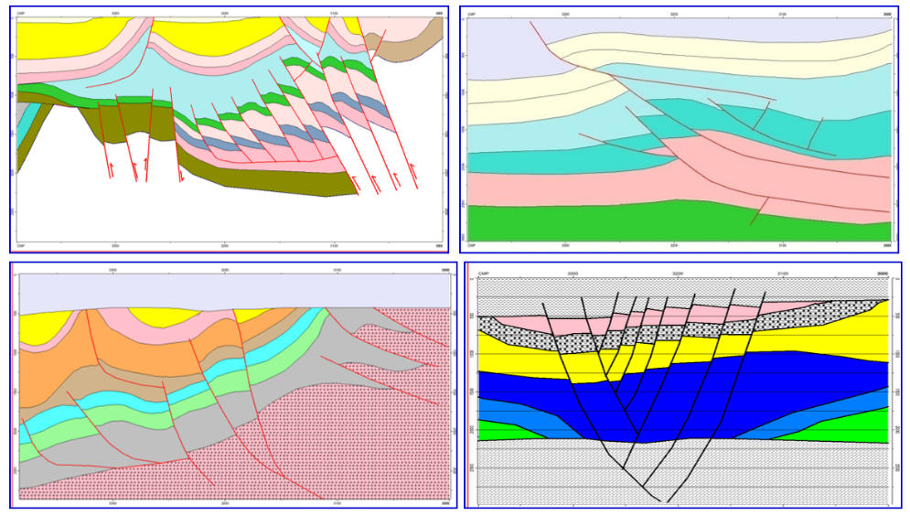

地质剖面图实例

## 7砂体连通图制作

此功能可根据多井连接顺序，每口井的分层、砂岩、砂体连通关系及沉积相等信息，自动生成砂体连通图。

### 7.1创建砂体连通图

#### 7.1.1生成连井剖面

在井震联合分析子系统主窗口菜单条选择Seismics → Select Seismic Lines...，弹出如下图所示对话框。在该对话框中选择要显示的剖面，一般选择一条过井任意线剖面。或者通过底图选线功能完成显示的选择。



选线对话框

#### 7.1.2显示层位和断层数据

在地震解释窗口菜单条选择Horizon→Interpret，打开解释层位选择对话框，如下图所示，在此选择要解释的层位，可以多选。多选时第一个选择的层位为当前工作层位。



层位数据选中对话框

在井震联合地质分析子系统选择主菜单Fault→Select Faults，打开断层列表界面选择解释断层，如下图所示。可以以断层组的方式选择多个断层进行解释。



选择解释断层对话框

#### 7.1.3显示井分层及岩性数据

在井震联合地质分析子系统，选择菜单条Wells→Select Tops，从弹出的对话框中选择井分层数据，井分层数据显示在显示区。

在井震联合地质分析子系统，选择菜单条Wells→Select Lithologies，从弹出的对话框中选择岩性数据，岩性数据显示在显示区。

#### 7.1.4创建砂体连通图

在GeoEdge子系统主窗口菜单条选择CrossWell->Create…，或者在数据树上CrossWell节点右键弹出菜单选择Create…，则弹出如下图所示对话框。

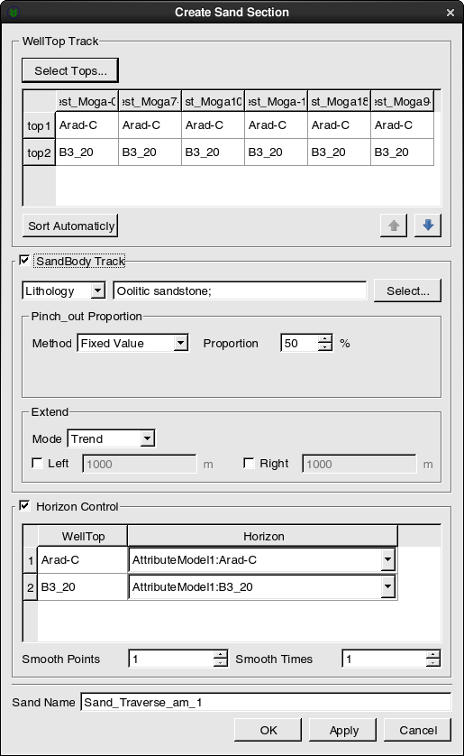

创建砂体连通图对话框

选择需要做连通图的井分层（Select Tops）。表格中列出每口井对应的分层，并按照深度顺序自动排序，若井缺失分层，可以选择是TopLap（上超）还是BaseTop（下超）。

选择是否按岩性、流体、测井相追踪（SandBody Track ），若不选只显示井分层连线和地层块。如果该选项勾选，则需要设置相应的岩性、流体、或测井相。如选择岩性，则弹出如下对话框，该对话框中列出所有井岩性类型，用户勾选需要制作砂体连通图的岩性即可。此外砂体追踪参数中过滤厚度（Filter Thickness）指若上下两套都是非砂岩，中间一套薄层砂岩，薄砂岩厚度小于该值时，过滤掉该层砂岩。合并厚度（Merge Thickness）指若上下两套都是砂岩，中间一套薄层非砂岩，非砂岩厚度小于该值时，上下两层砂岩合并。

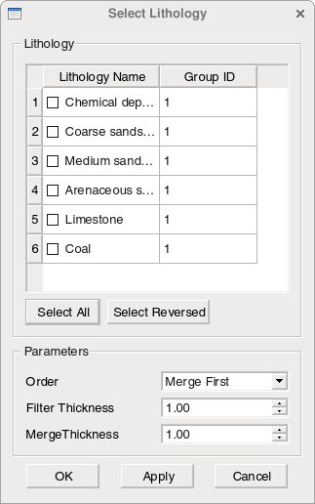

岩性选择对话框

井间存在尖灭时，尖灭处理方式。尖灭的比例可以通过参数（Pinch_out Proportion）设置。尖灭比例指的是砂体尖灭位置在相邻两井间的比例。尖灭比例计算有三种方式（Method）：固定值、根据砂体厚度计算和根据平面相计算。

选择固定值则按照给定的比例（Proportion），如下图参数所示，外延砂体，

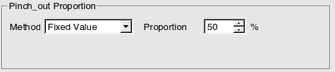

选择根据厚度计算，需要定义砂体外延参数：厚度变化范围以及比例，如下图参数所示。

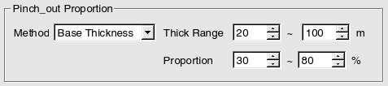

根据平面相计算砂体尖灭，指的是根据所选平面相的边界来确定砂体尖灭位置。选择根据平面相计算后，弹出如下图所示对话框，每两个分层间需选择一个对应的平面相，单击Facies栏，弹出右下图所示对话框，该对话框左边列出该工区下所有平面相名称，左键单击选择一个后，右边列出该平面相中所有的相类型，选择需要的类型。

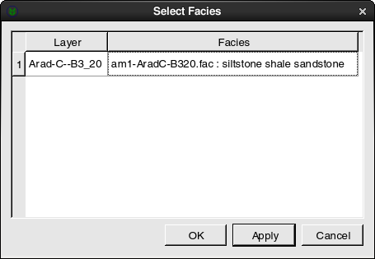 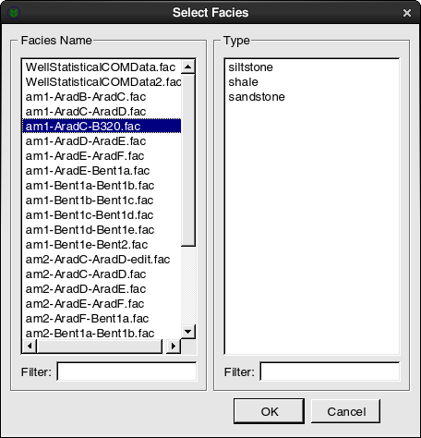

井分层与相对应关系 选择相列表

两井间创建砂体联通图，在两井之外的剖面上砂体分布可以通过砂体联通图外延选项Extend设置。包括向左、向右趋势外延或水平外延。

可以利用层位做砂体连通图的空间横向变化趋势控制（Horizon Control），此时需要为每个井分层分别设置层位。

最后输入砂体连通图的名称，点击OK或Apply按钮，则砂体连通图显示在主窗口工作区，同时左侧数据树Sand节点下列出了该砂体连通图。如下图所示。

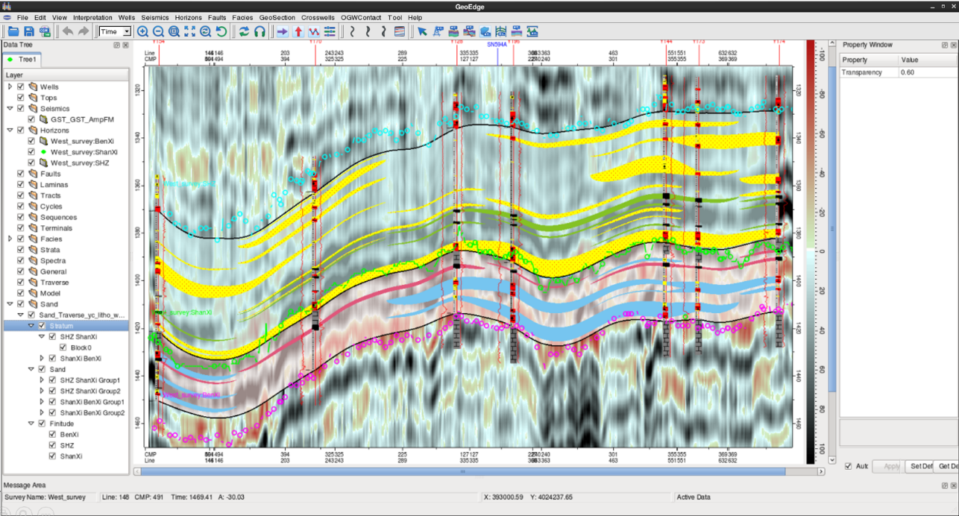

砂体连通图在主窗口的显示

#### 7.1.5调整砂体连通图界面参数

如果建立砂体连通图的参数需要修改，在左侧数据显示树上相应的砂体连通图名称节点右键弹出菜单选择update(Modify Parameter)…，弹出与创建砂体连通图对话框，对话框中显示当前砂体连通图所选参数，可以重选参数，确定后按照新的参数更新砂体连通图。

#### 7.1.6井分层及解释方案调整后，更新砂体连通图

对于已经创建好的砂体连通图，如果用到的井岩性、分层、层位进行了修改，砂体连通图需要同步更新。若不需要修改创建砂体连通图时的参数，只是重新读取井和层位数据，只需在树上相应的砂体连通图名称节点右键选择Update，砂体连通图更新。

#### 7.1.7调整砂体连通图显示参数

在左侧数据树上选中砂体连通图相应的节点，与该节点对应数据的显示参数显示在右侧属性对话框中，修改相应的参数后，则显示区显示内容实时的更新。

砂体连通图透明度调节：在选中左侧显示树Stratum节点，右侧属性对话框中列出了砂体连通图的显示参数，修改透明度（Transparency），该参数的范围为0-1，通过调整该参数，调整砂体连通图的透明度。

#### 7.1.8二维地质剖面约束下的砂体连通图绘制

创建完砂体连通数据后，为了更真实反映砂体趋势，可以通过地质模型进一步对砂体连通图进行趋势控制。首先创建一个非层位约束的砂体连通数据，再创建一个符合当前地质构造二维地质剖面（为了达到最佳的约束效果，创建二维地质剖面的解释层位最好通过用于砂体计算的分层）。当数据准备完成后在原始砂体连通图数据树节点上点击右键，从弹出的菜单中选择“Sand Fitting By Model… ”菜单，弹出如下图所示砂体连通图约束窗口。

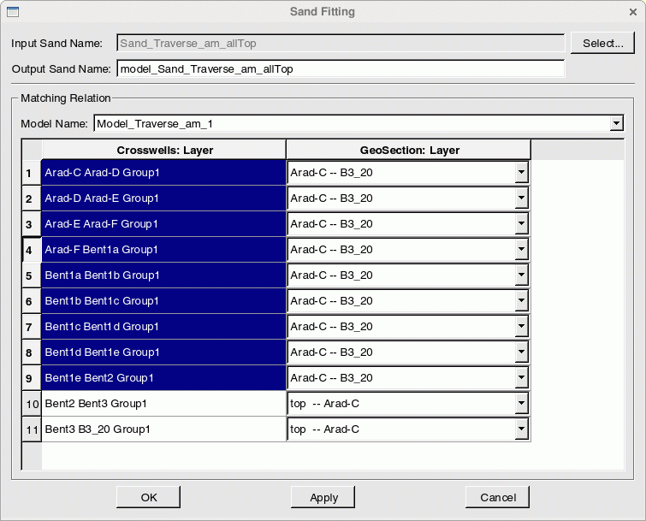

砂体连通图约束对话框

输入原始砂体连通图名称（Input Sand Name），定义砂体分层组与二维地质剖面的对应关系（Matching Relation），输入约束模型（Model Name），定义砂体分组与地层组列表之间的对应关系，点击OK。

#### 7.1.9砂体连通图编辑

砂体连通图中每块砂体是由多边形组成的，根据对地质情况的认识，用户可以对自动生成的砂体连通图，进行各种编辑，可以创建油水界面。

砂体多边形的编辑指对多边形点的修改，添加、删除多边形。

在井震联合地质分析子系统主窗口菜单条选择Interpretation->CrossWell，或者点按按钮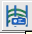，切换为砂体连通图编辑，在工具条上显示如下图所示与砂体连通图编辑的相关内容。通过该工具条可以对砂体连通图增加、删除、移动点、连接或断开砂体、为砂体划分油水界面、砂体多边形抽稀、平滑等操作。



砂体连通图工具条编辑功能

其中：

 进入多边形常规编辑状态。按下时，可以对砂体多边形编辑，包括移动、添加点，移动、删除多边形。

 进入多边形连接状态。按下时，可以连接两个连续选中的相邻砂体多边形。

 进入多边形断开状态。按下时，可以断开鼠标所在的砂体多边形，断开位置位于两井之间。

 进入多边形断开状态。按下时，通过橡皮擦涂抹的方式删除多边形上的点。

 进入油气水界面创建状态。按下时，鼠标进入某一多边形时出现小手形状，此时左键单击，在该位置出现油气水界面。在数据树OGWContact节点下出现该油气水子节点，油气水界面的管理详见5.12节。

 抽稀选中多边形的点。

 加密选中多边形的点。

 对选中的多边形进行数据平滑。

 平滑计算和显示（防止出现图元变形，先对图元进行加密抽稀处理再平 滑）

 抽稀、平滑和加密的算法参数。

**砂体多边形常规编辑**

编辑状态时，鼠标进入多边形位置变成形状，点击选中多边形，可以进行一系列的多边形操作：

按Delete键或右键菜单­->Delete可以直接删除该多边形，数据树上删除相应节点；

鼠标移动到选中的多边形上的点时鼠标变成，可以对该点进行移动；

点按多边形边界处，可以添加点。

**砂体多边形的连接和断开**

在生成砂体连通图后，可以手动修改同层砂体的连通状态。

进入编辑状态后，点按工具条，或者右键->ConnectSand，连续选中两个相邻的砂体，可以使这两个多边形连通为一个。鼠标选择时，要点击在两井之间的位置。

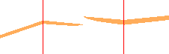 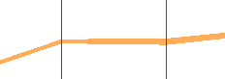

砂体连接前后

进入编辑状态后，点按工具条，或者右键->DisconnectSand，选中一个多边形，可以使该多边形断开为两个。鼠标选择时，要点击在需要断开的两井之间。

 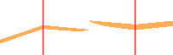

砂体断开前后

橡皮擦删除多边形点

点按工具条，选中多边形，点按鼠标左键并拖动，可以连续删除擦除到的点。

多边形运算

多边形运算包括多边形抽稀、加密和平滑。首先选中一个多边形，然后在工具条上点击相应功能（例如抽稀），多边形被抽稀。在工具条上点按Parameter，弹出如下图所示参数调整对话框。

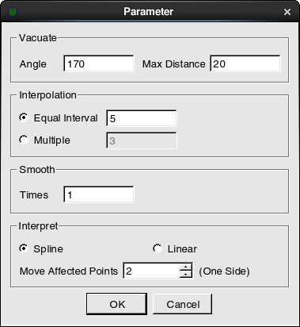

砂体多边形参数对话框

多边形运算参数

抽稀参数：参与抽稀的角度（Angle），仅对大于这个角度值的线段进行抽稀，值越小抽稀的幅度越大。按距离抽稀（Max Distance）两点之间的距离小于这个值，才会被抽稀，单位为像素。

多边形加密参数：是否等距加密（Equal Interval），若是等距加密，两点间加密后的间隔，单位为像素，若不是等距加密，两点间的加密倍数（Mutiple）。

多边形连动参数：联动点根据样条插值算法计算位置（Spline），联动点根据线性插值算法计算位置（Linear），移动砂体多边形一点周围一侧联动点数（Move Affected Points）

创建油气水界面

点按工具条，鼠标进入某一多边形时出现小手形状，此时左键单击，在该位置出现油气水界面。在数据树OGWContact节点下出现该油气水子节点。

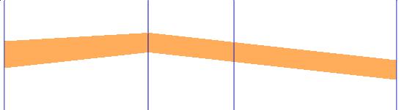 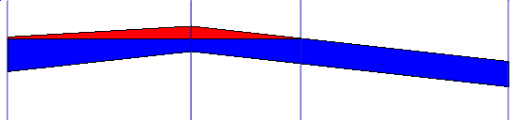

创建油气水界面前后

#### 7.1.10显示区增加图元（相解释）

在地震剖面、地质剖面、砂体连通图以及油藏模式图中都可以做相的解释或显示各种符号等图元。下面以地震相解释为例，介绍相解释的相关功能。

在井震联合地质分析子系统主菜单条选择***Facies →Create Facies…***， 弹出如下图所示对话框。

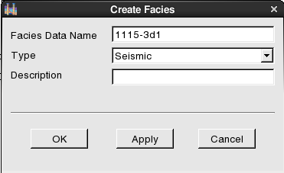

创建相对话框

在该对话框中输入地震相的名称，相的类型，包括：地震相、岩相、沉积相、流体相、储层异常体和古生物相，这里选中Seismic，点击OK或Apply按钮，创建相解释文件，该文件显示在左侧数据树的相节点下，并且工具条与相解释的相关功能高亮显示，如下图



相解释工具条

相编辑：进入相解释状态后，根据地震同相轴的特征，手工拾取多个多边形，解释不同的相，如下图中的火山等，通过主窗口右侧的属性对话框，为每个相设置不同的充填颜色或充填岩性，以及每个相的透明度。生成如下图所示结果。

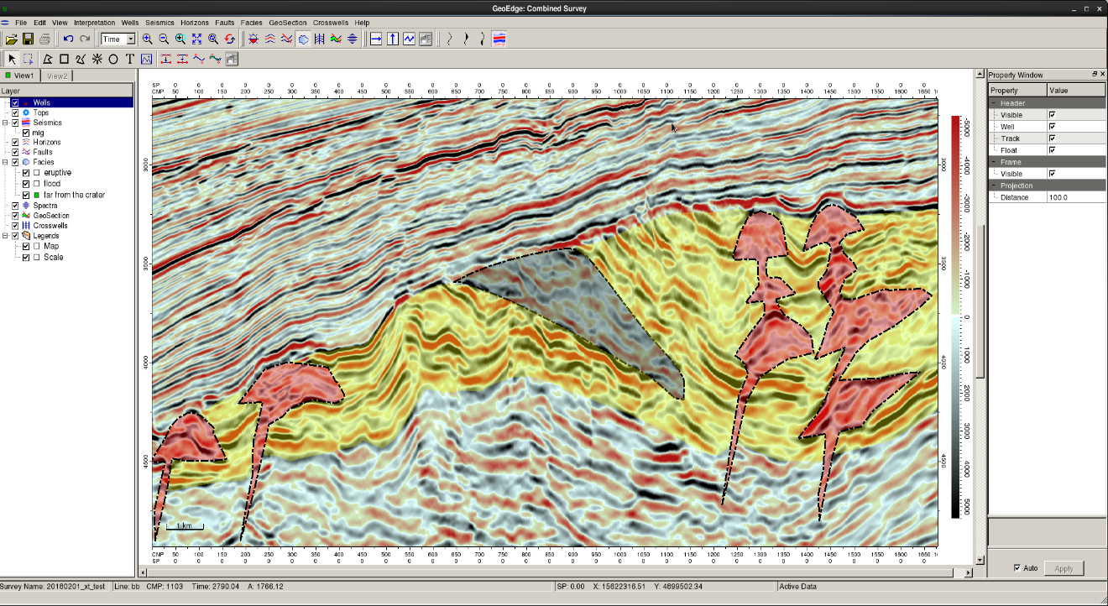

典型相解释工作场景

修改相显示参数：在井震联合地质分析子系统主菜单条选择Facies →Layer Properties，弹出如左下图所示对话框，在该对话框中可以设置多边形、折线、矩形、拐点等参数。通过Facies→ Properties…菜单，弹出如右下图所示的对话框，可实现对折线、多边形填充、符号、文本、图片六种数据对象的参数设置。

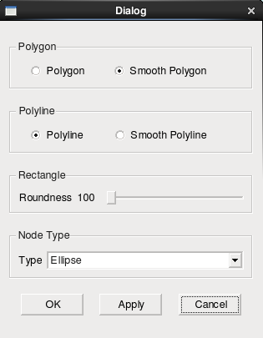 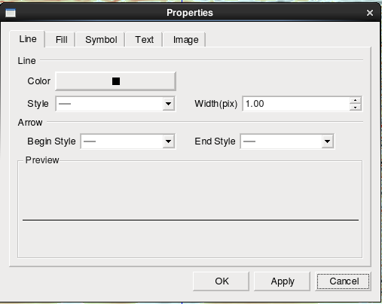

图元显示方式设置 图元对象显示参数设置对话框

保存相：在井震联合地质分析子系统主菜单条选择Facies →Select Facies，在弹出的对话框中选中要删除的相，点击Delete按钮即可删除。

#### 7.1.11砂体连通图保存成各种类型图件

在井震联合地质分析子系统主菜单条选择File→CGM Plot，生成CGM格式的图件，该图件可以在其他绘图软件打开，例如ColorDraw软件。

### 7.2砂体连通图应用实例

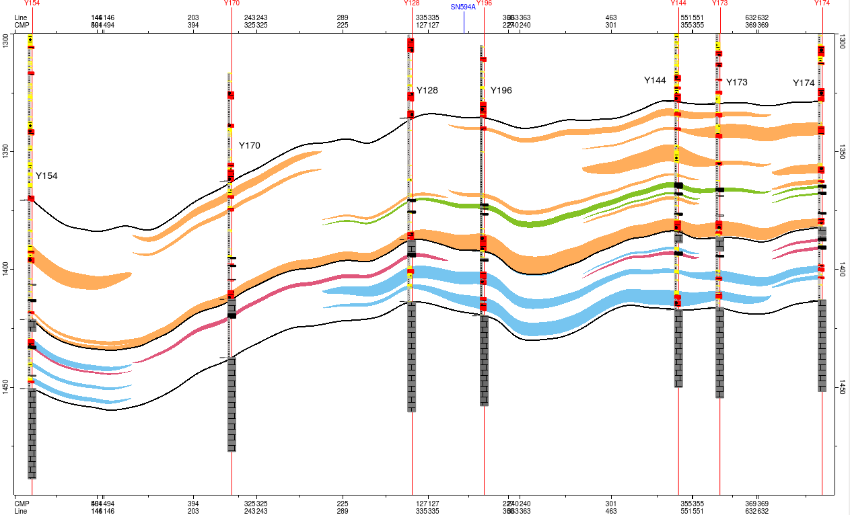

层控砂体连通图

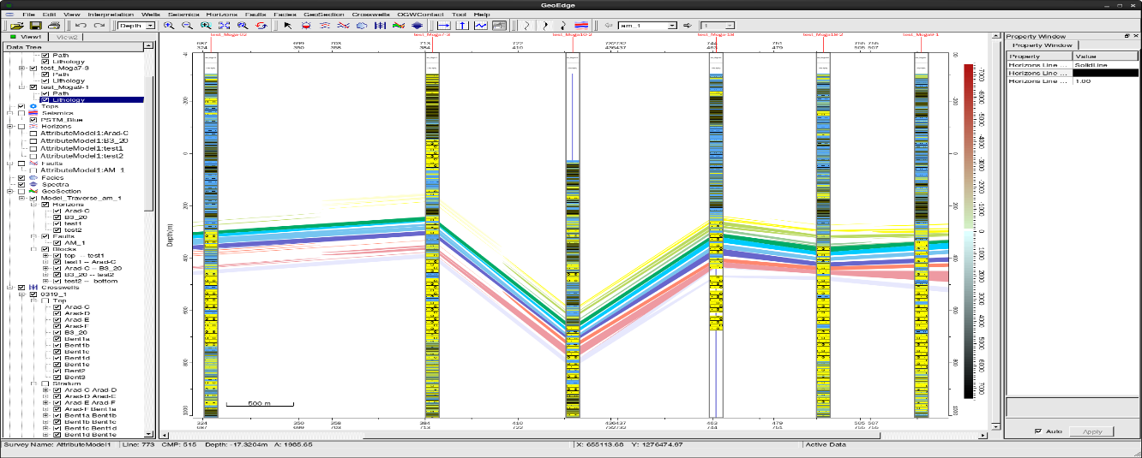

根据井分层建立的砂体连通图

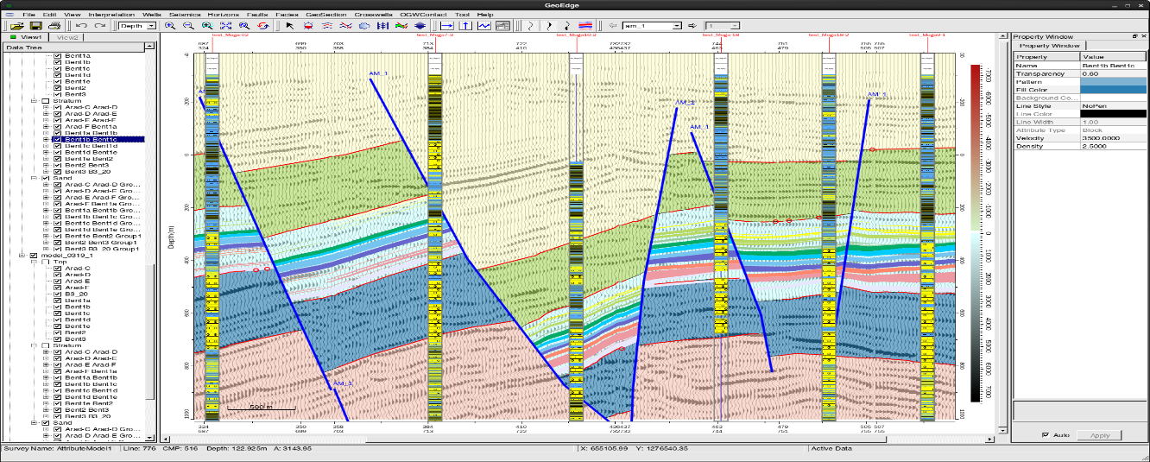

地质模型约束下砂体连通图

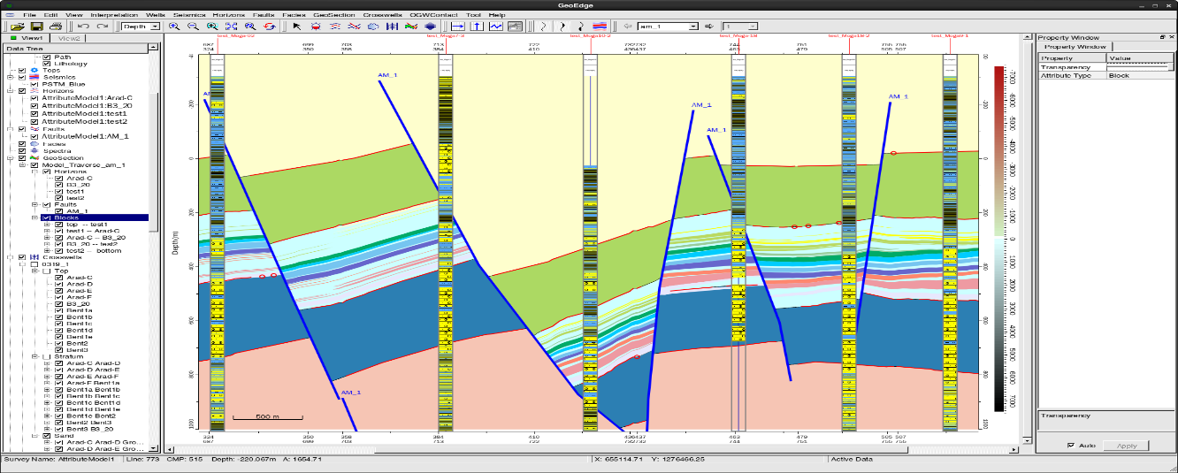

地质模型约束下砂体连通图

下图为地质剖面、砂体连通图或其他一些图件上添加图例、标注、图片等，使我们的图件达到最终较好展示效果。

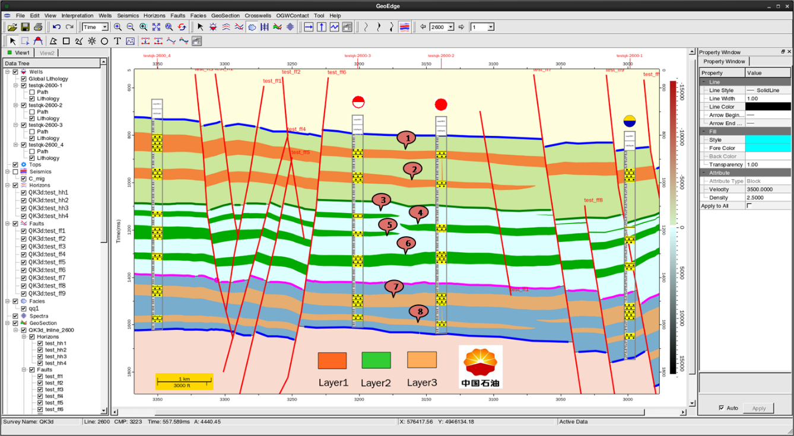

油藏剖面图

## 8建立属性模型

### 8.1地质剖面约束创建属性模型

此功能必须在已有的地质剖面上生成属性模型。并且将已经加载的相和砂体连通图以叠加的方式输出在属性模型上。

在窗口左侧的数据树GeoSection节点下选中某一地质剖面，右键菜单选择Create Property Model，弹出生成二维属性模型对话框。

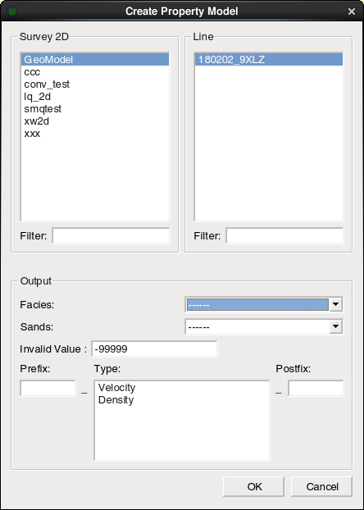

创建属性模型对话框

在上图所示对话框中，选择二维工区一条测线，该测线已经创建并保存至数据库。设置属性模型的类型，可以是速度模型或密度模型。

如果增加相控制，则在Facies列表中选择已经存在的相数据。

如果用砂体连通图控制属性模型，则在Sands列表中选择已经存在的砂体连通图。

在相和砂体连通图都选择的情况下，先叠加砂体连通图再叠加相。

设置Invalid Value 属性模型无效值，如果模型输出的二维线有与模型不相交的位置，该位置填充无效值。

输入属性模型名称的前缀和后缀，点按OK按钮，则在地质模型、砂体以及相控下生成属性模型。生成的模型数据在主控体属性节点可以找到。

### 8.2小层约束创建属性模型

在窗口左侧的数据树GeoSection节点下选中某一地质剖面，右键菜单选择Create Sublayer Property Model，弹出如下图所示对话框。

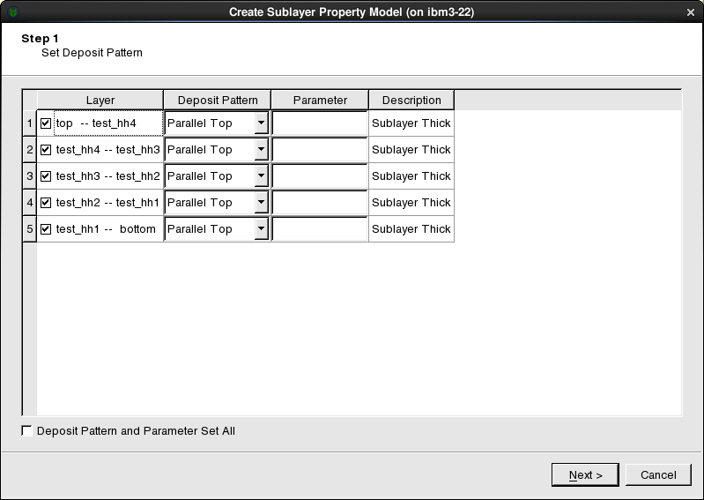

创建小层属性模型对话框

表格中每一行代表一个地层，分别定义地层的沉积模式，可以是等比例沉积，也可以是平行于顶或平行于底沉积。根据设置沉积模式的不同，在Parameter参数中设置小层厚度或者小层个数，然后点击Next按钮，进入下一页面。

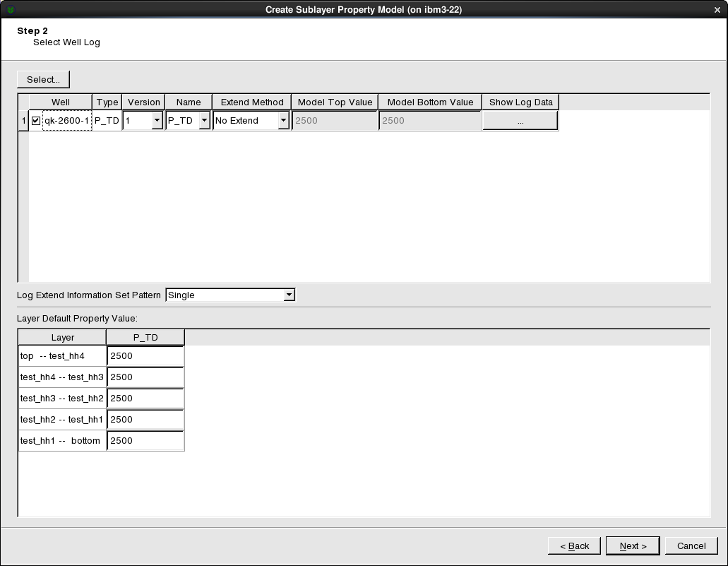

选择曲线对话框

在该对话框中通过Select选择测井曲线，同时用户可以设置井曲线的延拓方式，用户可以设置有三种方式分别是 不延拓（No Extend）,填充（Fill）,趋势（Trend）。

如果选择不延拓方式，则只使用该井曲线原有纵向深度范围，如果选择填充方式，则软件会将井曲线两端数据分别向上向下填充到模型顶底。如果选择趋势方式，那么会将井曲线延拓到模型顶底，并将用户设置的Model Top Value 和Model Bottom Value作为模型顶底值，期间缺失的数据用反距离加权方式填充得到。注意，无论是趋势还是填充，都只有当井数据的分布无法到达模型顶底的情况才有效。如果井数据本身的分布范围都能到达顶底，那么填充方式及其参数都会忽略掉。

对于某个小层来说，可能与任何井数据都没有交点，这种情况下该小层会用该小层临近的小层中的属性值作为该小层的属性值。该小层所在的地层中没有任何小层与井数据有交点，那么就使用用户指定的Layer Default Property Value作为默认属性值。

点击Next按钮，进入下一界面。

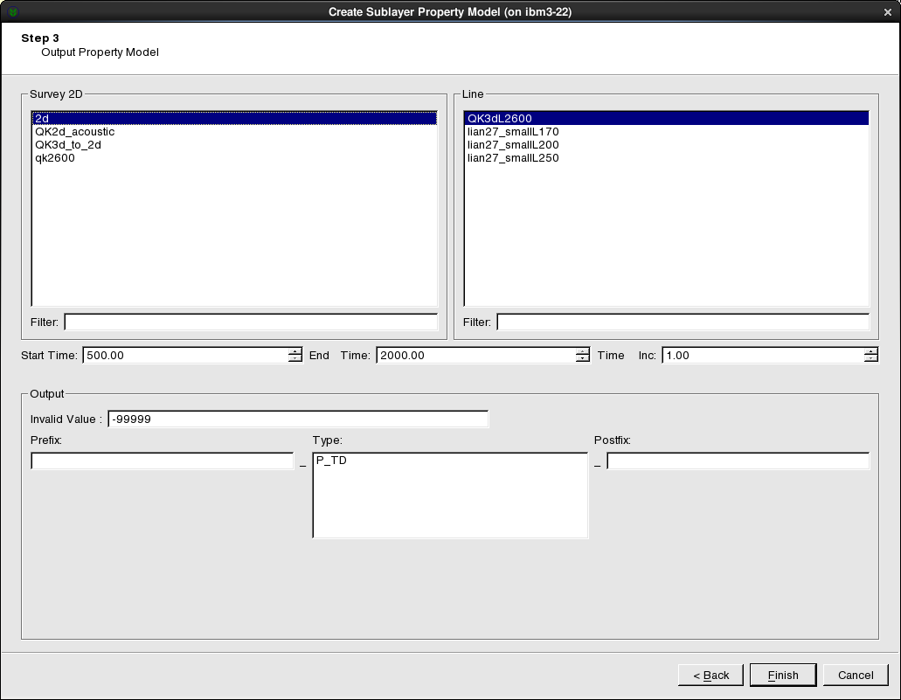

生成小层模型对话框

在该对话框中选择一条已经存在的二维测线，设置属性模型的纵向范围以及采样率，设置属性无效值参数以及属性模型的前后缀，点击Finish按钮，则在地质模型小层控制下，对测井曲线空间插值。生成的模型数据在主控体属性节点可以找到。

### 8.3属性模型应用实例

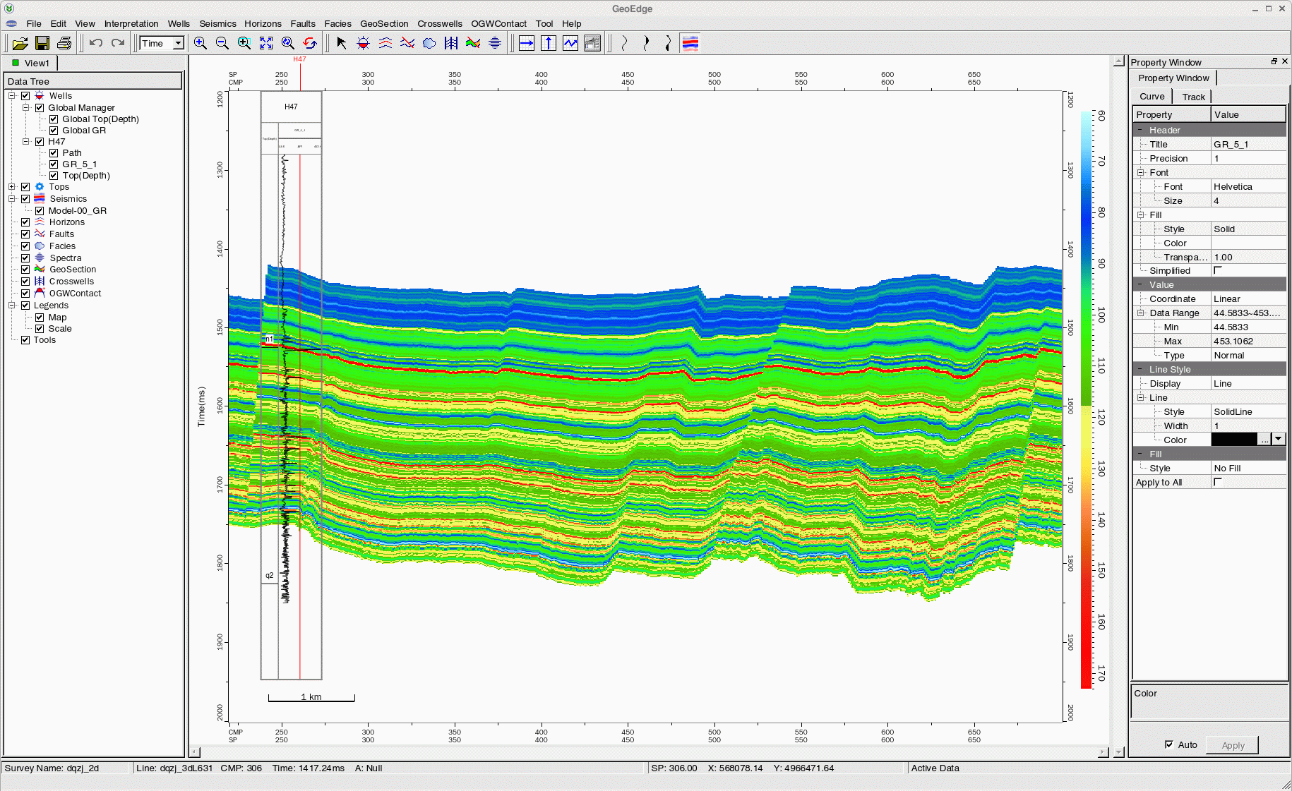

层位断层控制下井GR曲线生成的属性模型

## 9小结

本章主要介绍了井震联合地质分析子系统的相关功能，主要包括构造解释、单井综合图、多井对比图、创建地质剖面、砂体连通图、以及属性模型的建立。更详细的内容请参阅相关手册。